Legislaţie:
- Legea nr.416/2001 privind venitul minim garantat, modificată şi completată;
- H.G. nr. 50 / 2011 pentru aprobarea Normelor metodologice de aplicare a prevederilor Legii nr. 416 / 2001, modificată şi completată;
- O.U.G. 70/2011 privind măsurile de protecţie socială în perioada sezonului rece, modificată şi completată;
- H.G. nr.920/2011 pentru aprobarea Normnelor metodologice de aplicare a prevederilor O.U.G. nr.70/2011, modificată şi completată;
- H.C.L. nr. 336/2013 privind stabilirea criteriilor și a metodologiei de acordare a ajutoarelor de urgenţă; în baza Legii nr.416/2001 privind venitul minim garantat, cu modificările și completările ulterioare, modificată şi completată;
- Legea nr.292/2011 asistenţei sociale, actualizată.

ACTE NECESARE SI FORMULARE ONLINE:

- ACTE NECESARE PENTRU ACORDAREA AJUTORULUI DE URGENȚĂ:
• Cerere-tip în care se va preciza motivul pentru care se solicită ajutorul de urgenţă;
• Declaraţie pe propria răspundere şi angajament;
• Acte de identitate, în termen de valabilitate, în original + fotocopii, pentru toţi membrii familiei (carte de identitate/buletin de identitate/certificat de naştere pentru copiii cu vârsta sub 14 ani, original şi fotocopie), obligatoriu domiciliul stabil în municipiul Oradea;
• Acte doveditoare privind veniturile realizate în luna anterioară depunerii cererii pentru toţi membrii familiei. Persoanele care declară că nu realizează venituri vor prezenta adeverinţă de venit eliberată de către Agenţia Naţională de Administrare Fiscală (ANAF) şi o declaraţie pe proprie răspundere;
• Documente justificative care stau la baza solicitării ajutorului de urgenţă (valoarea estimată a pagubelor, valoarea intervenţiilor medicale, a medicamentelor şi materialelor sanitare a căror costuri nu sunt acoperite sau sunt compensate parţial de asigurările sociale de sănătate,etc.);
• Dovada spaţiului locativ (contract de vânzare cumpărare, contract de închiriere, etc.) în fotocopie.

Către ,
PRIMĂRIA GIRIȘU DE CRIȘ

Subsemnatul(a)................................................................,domiciliat(ă) în Girișu de Criș,str. ............................... nr. ......,tel: ..........................,posesor(oare)al actului de identitate ........ seria ...... nr. .......................CNP..........................................., prin prezenta solicit acordarea unui ajutor de urgenţă.

Ajutorul îmi este necesar pentru : ........................................................
......................................................................................................................
......................................................................................................................
......................................................................................................................
......................................................................................................................
......................................................................................................................
......................................................................................................................
......................................................................................................................
Anexez următorele : ............................................................................
......................................................................................................................
......................................................................................................................
......................................................................................................................
......................................................................................................................
......................................................................................................................
......................................................................................................................

Girișu de Criș, Semnătura,

CONFIDENŢIAL Date cu caracter personal prelucrate în conformitate cu prevederile regulamentului UE nr 679/2016 și al legii nr 129/2018
Deținerea fără drept, sustragerea, alterarea, multiplicarea, distrugerea sau folosirea neautorizată sunt interzise.

ACORDAREA AJUTORULUI SOCIAL

- Cerere si declarație pe propria răspundere completată de reprezentantul familiei sau de persoana singură; (anexa 1)
- Actul de identitate în termen de valabilitate, original + fotocopie (buletin de identitate, carte de identitate, carte de identitate provizorie) pentru toți membrii familiei care au împlinit vârsta de 14 ani;
- Certificatele de naștere pentru toți membrii familiei, original + fotocopie;
- Certificat de căsătorie, hotărârea judecătorească de divorț sau certificate de deces, original + fotocopie, atunci când este cazul;
- Cupon alocație de stat pt. copii, original + fotocopie, extras de cont, cupon indemnizație de handicap în original + fotocopie din luna anterioară depunerii cererii;
- Adeverință școală/facultate prin care să se ateste calitatea de elev/student, precum si forma de învăţământ (zi/ff/idd, etc.);
- Adeverință de venit de la Agenția Națională de Administrare Fiscală (ANAF);
- Adeverință de venit cuprinzând salariul net realizat în luna anterioară depunerii cererii (inclusiv valoarea tichetelor de masă), atunci când este cazul
- Certificat de atestare fiscală de la Primăria municipiului Oradea;
- Dovada spațiului locativ (contract de vânzare cumpărare, contract de închiriere, etc.), în fotocopie;
- Talon autoturism din care să rezulte vechimea mașinii, original + fotocopie;
- Adeverință medicală (medic de familie) pentru toți membrii familiei;
- Certificat medical de constatare a capacității de muncă (comisie - Casa Județeană de Pensii), original;
- Adeverința de la AJOFM (șomaj) - pt. persoanele apte de muncă;
- Certificat de încadrare într-un grad de handicap, original + fotocopie, după caz;
- Actul doveditor care atestă calitatea de reprezentant legal al persoanei minore, original + fotocopie;
- Hotărârea judecătorească de încredințare în vederea adopției, de încuviințare a adopției, hotărâre judecătorească privind măsura de plasament a copilului; decizia DGASPC sau hotărârea judecătorească privind plasamentul în regim de urgență; hotărârea judecătorească privind instituirea tutelei, original + fotocopie;
- Angajament de plată

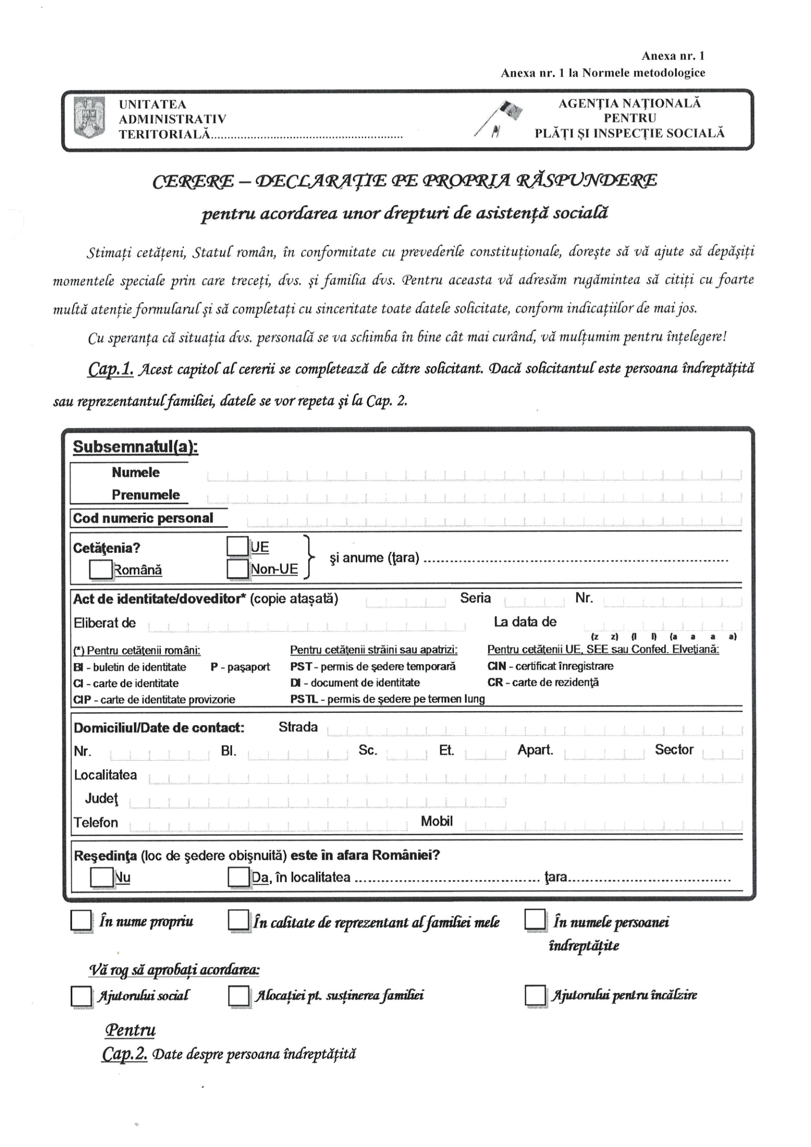

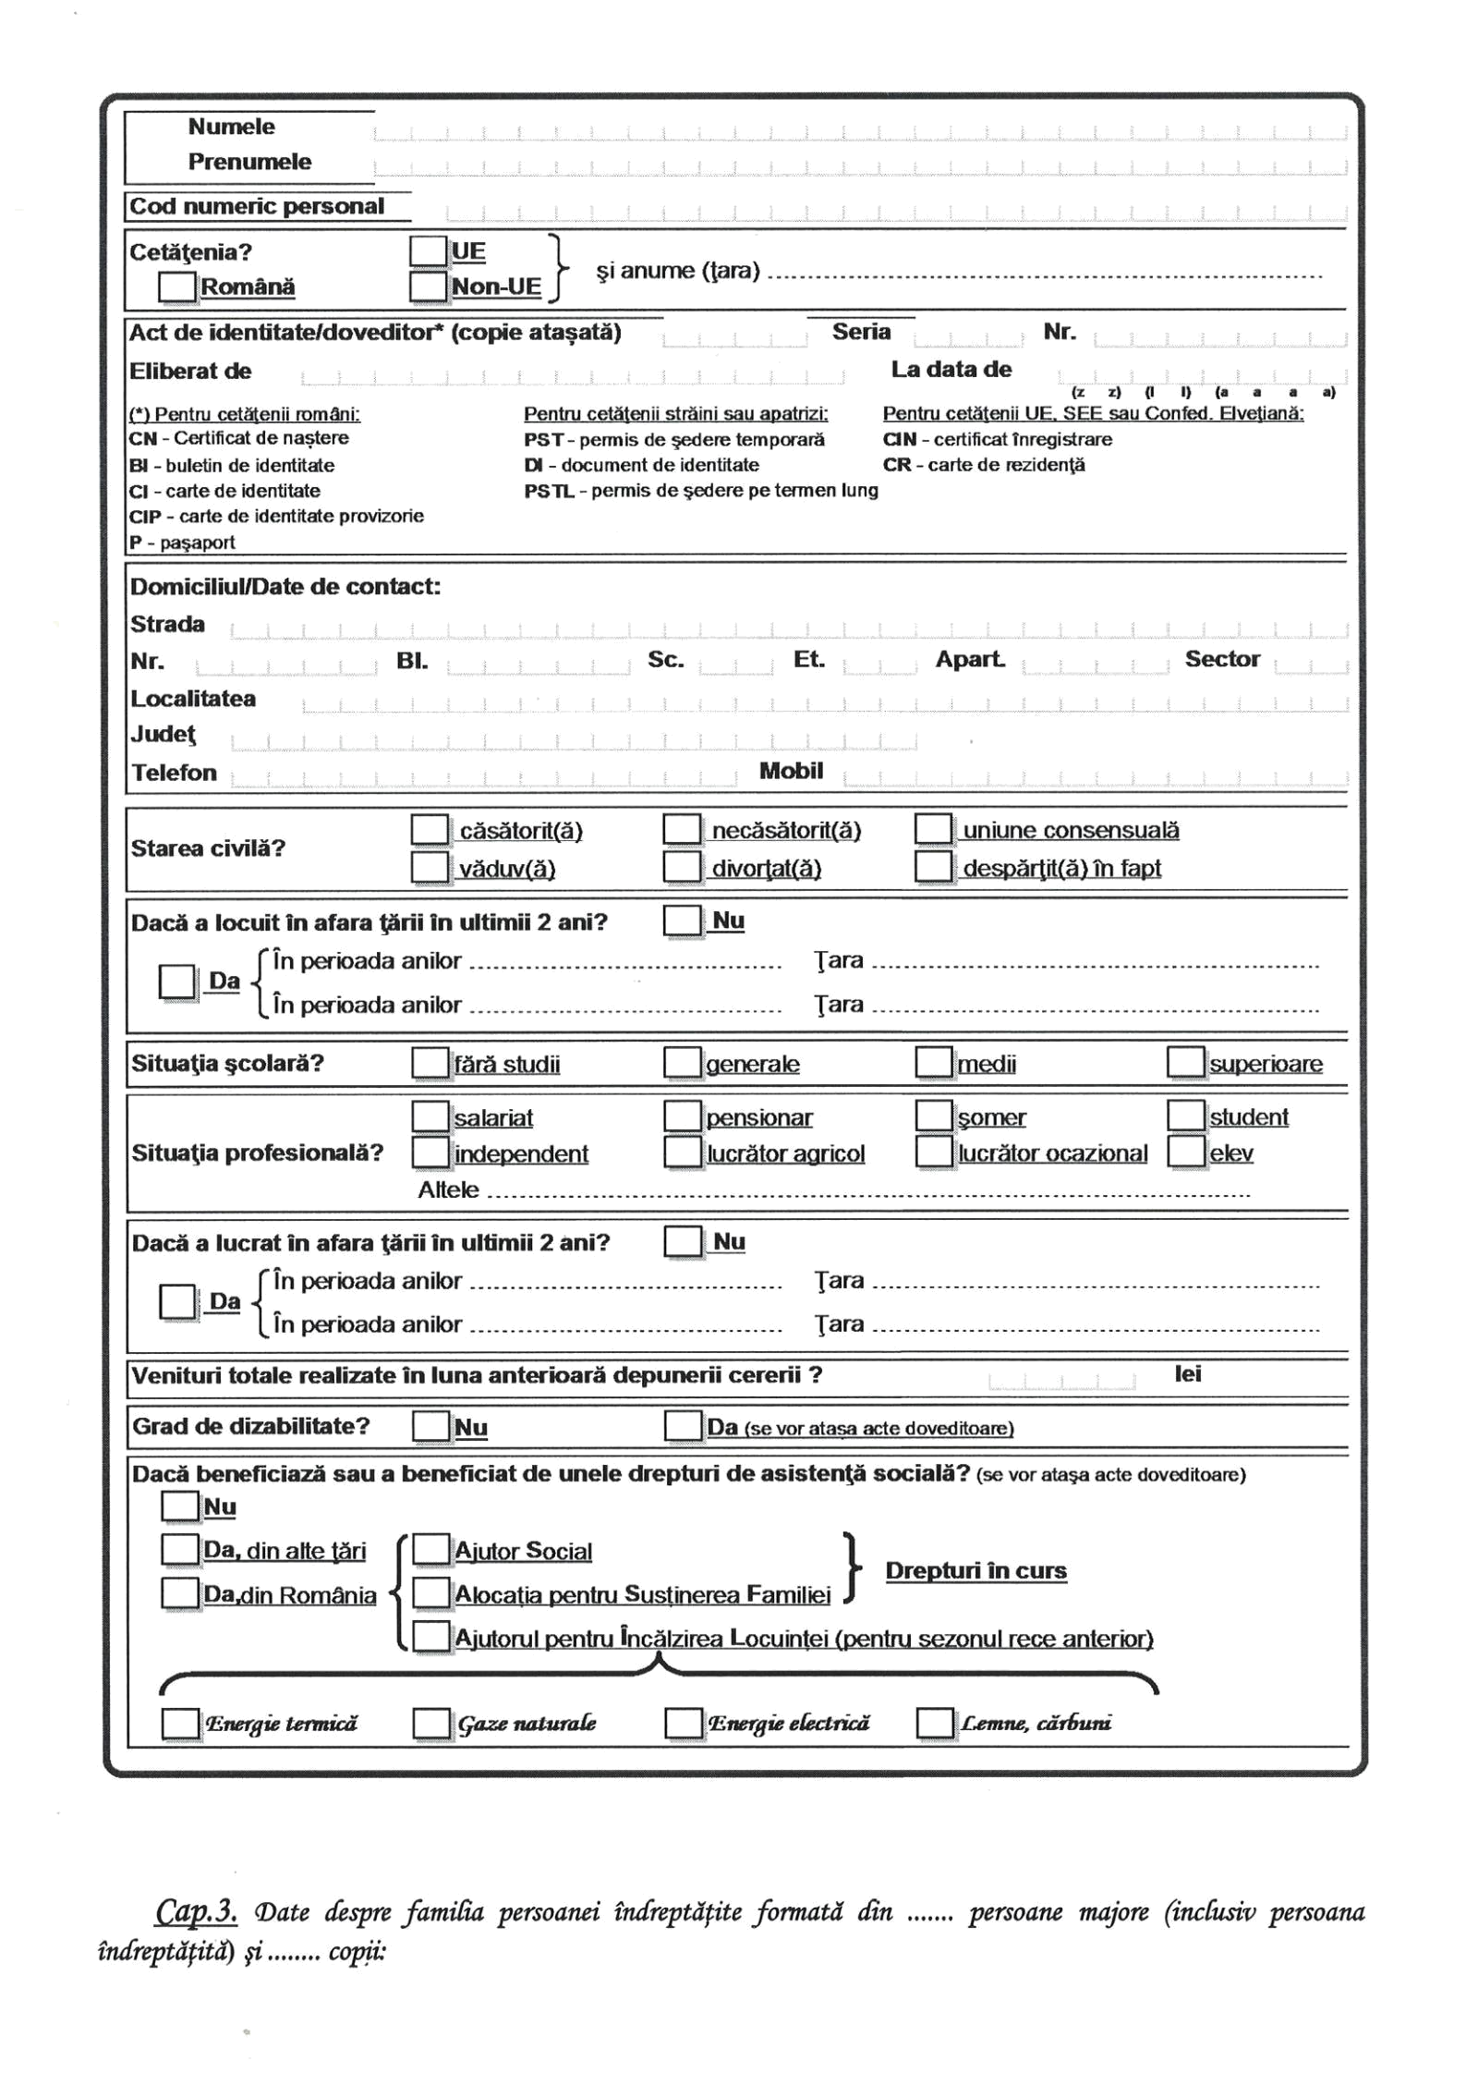

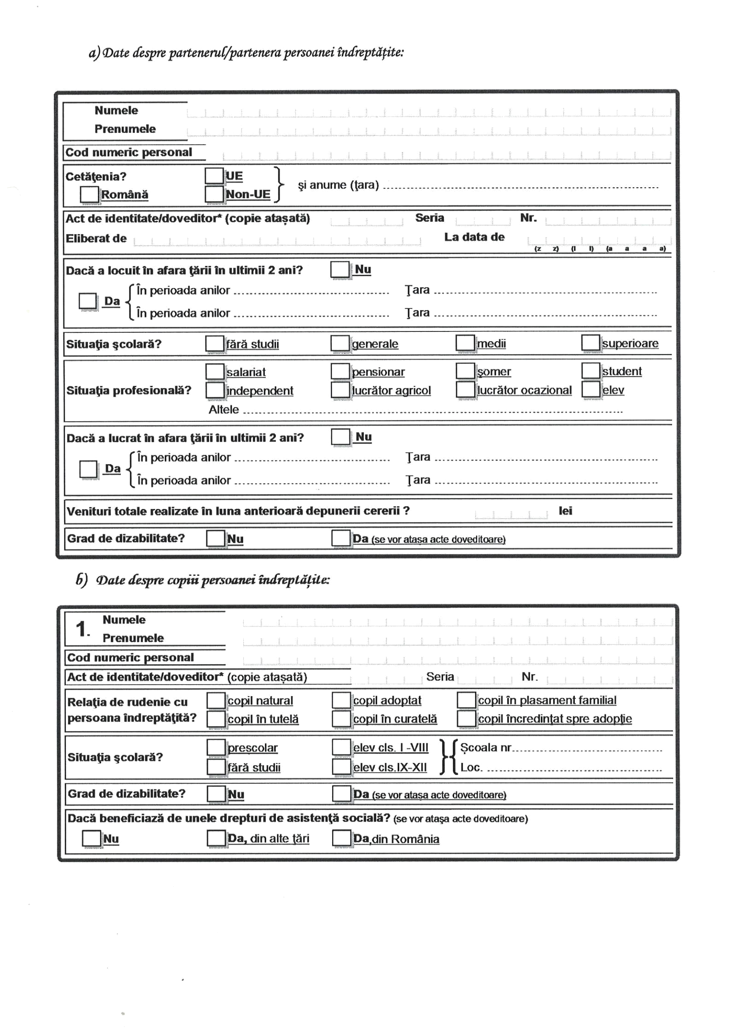

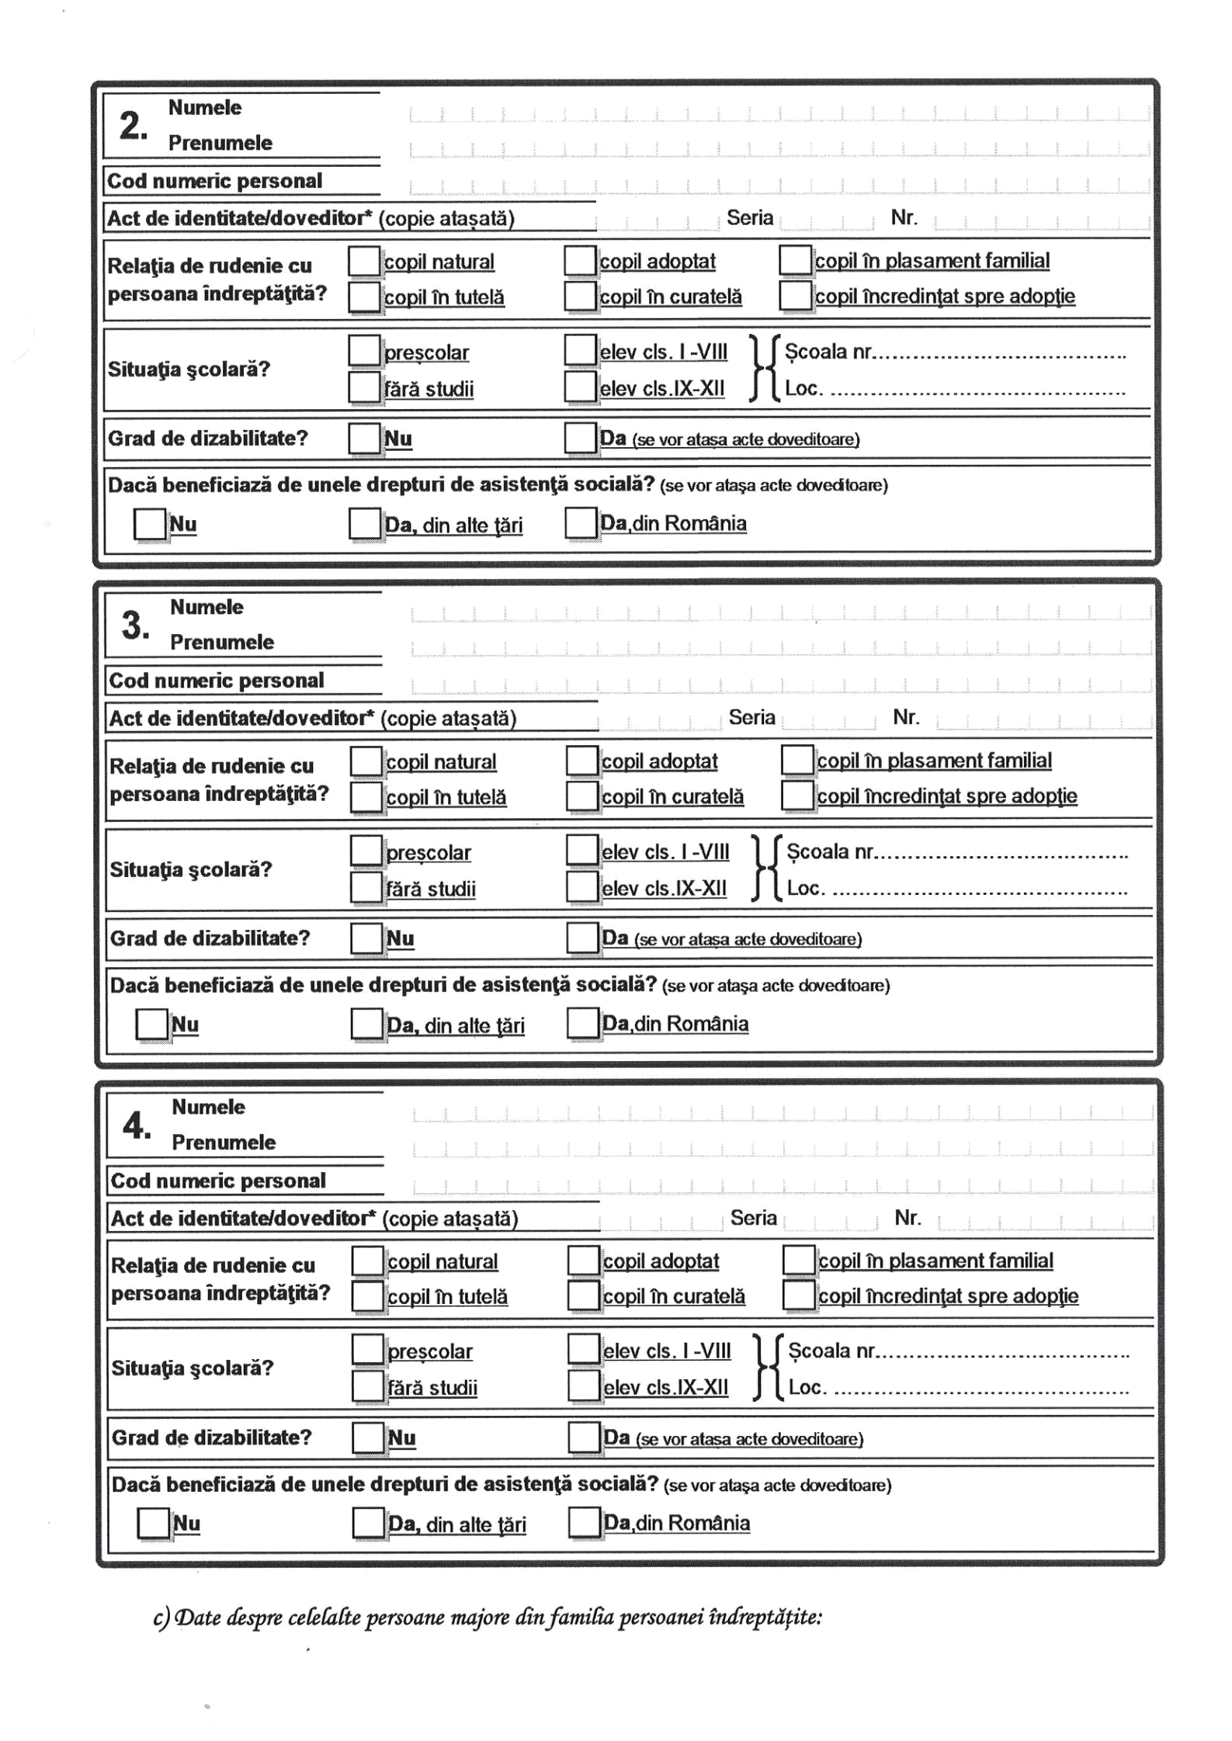

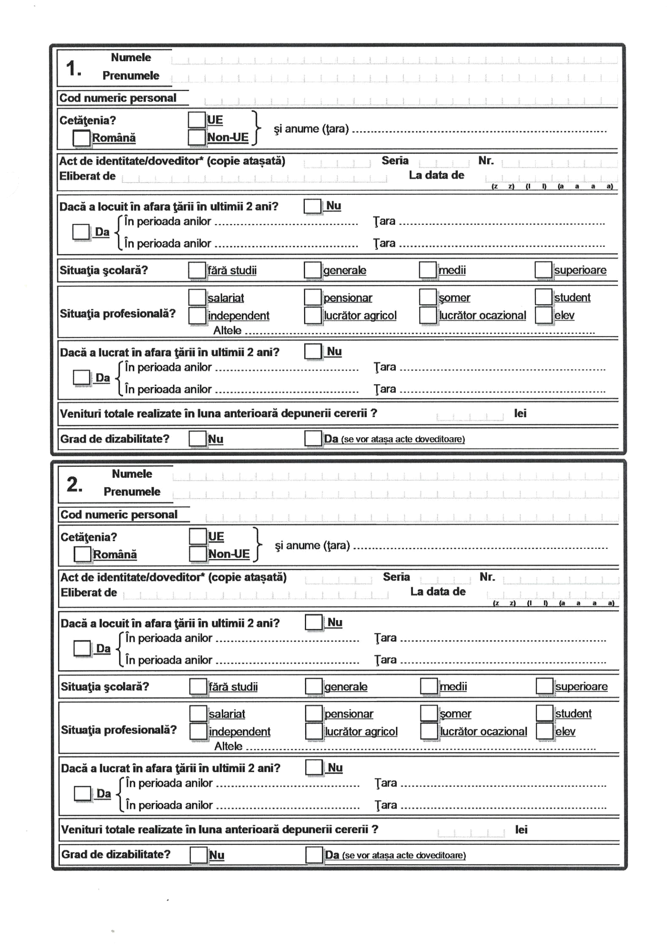

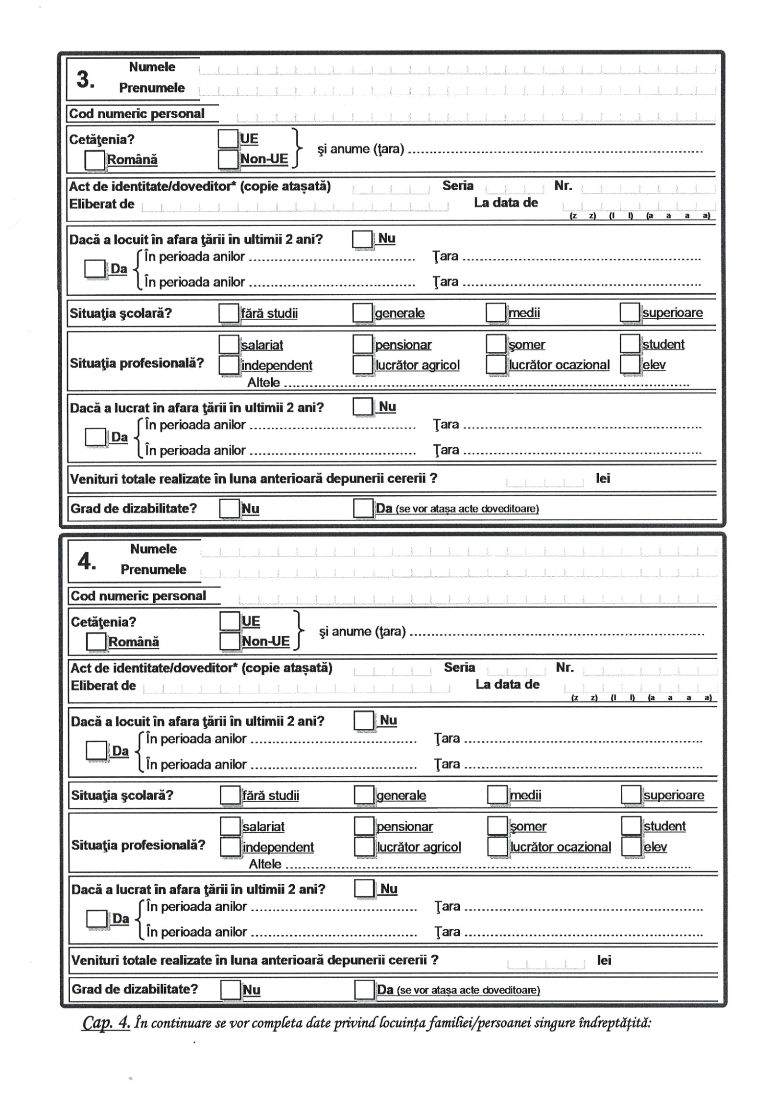

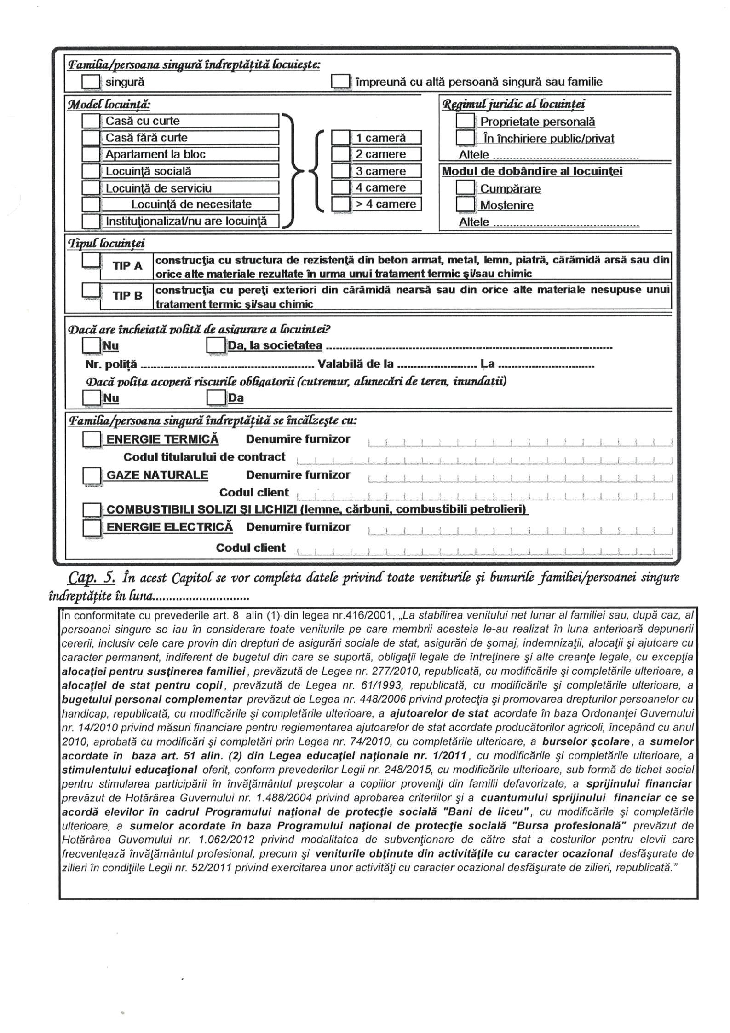

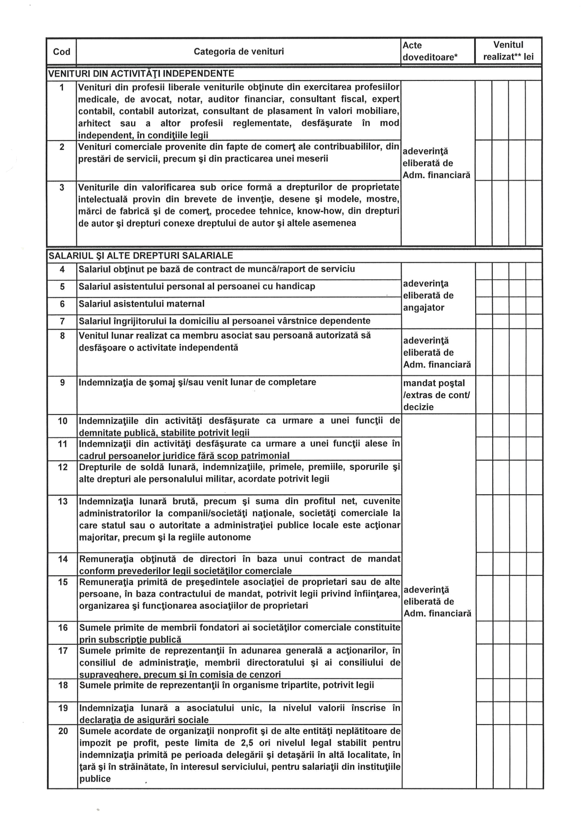

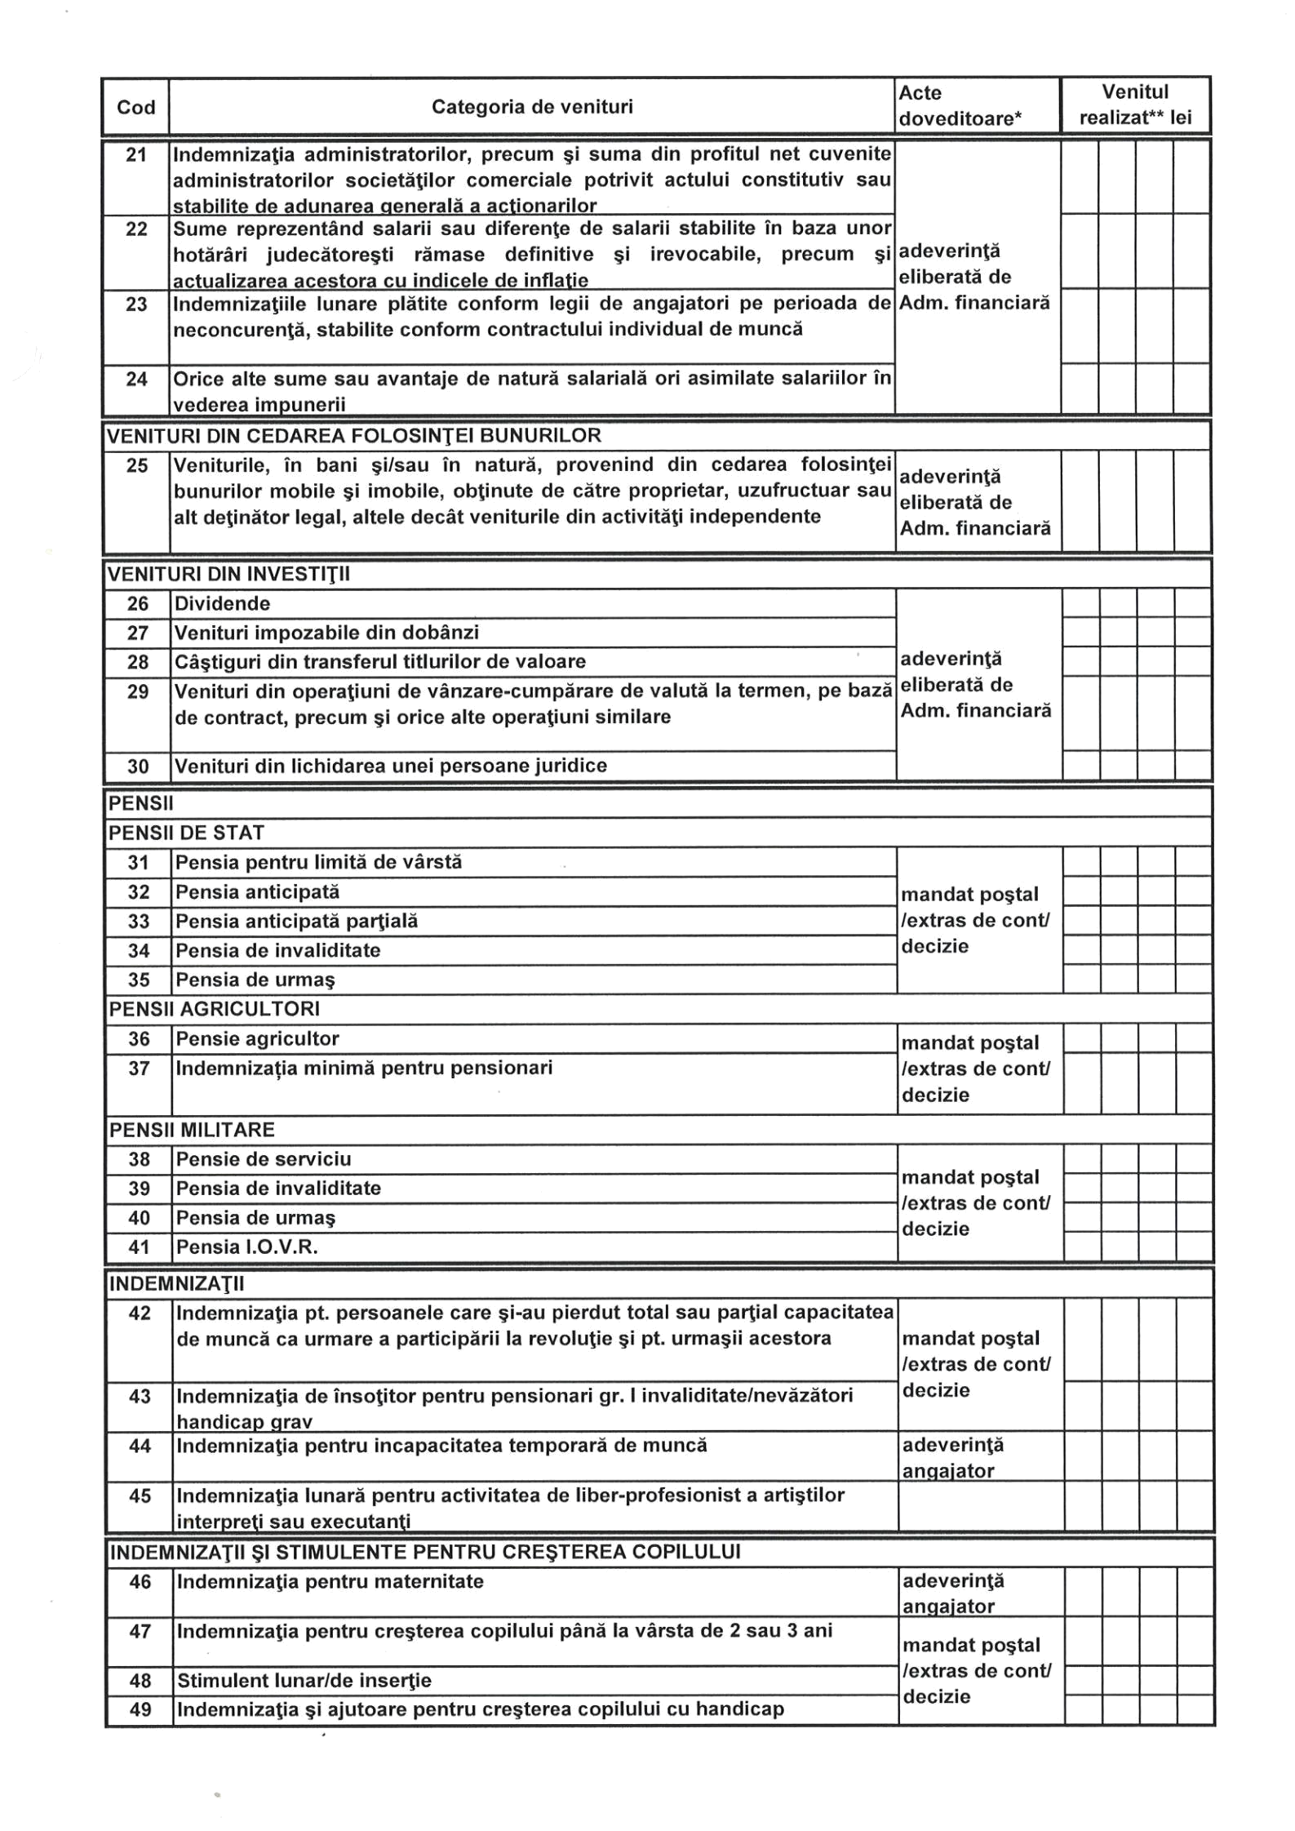

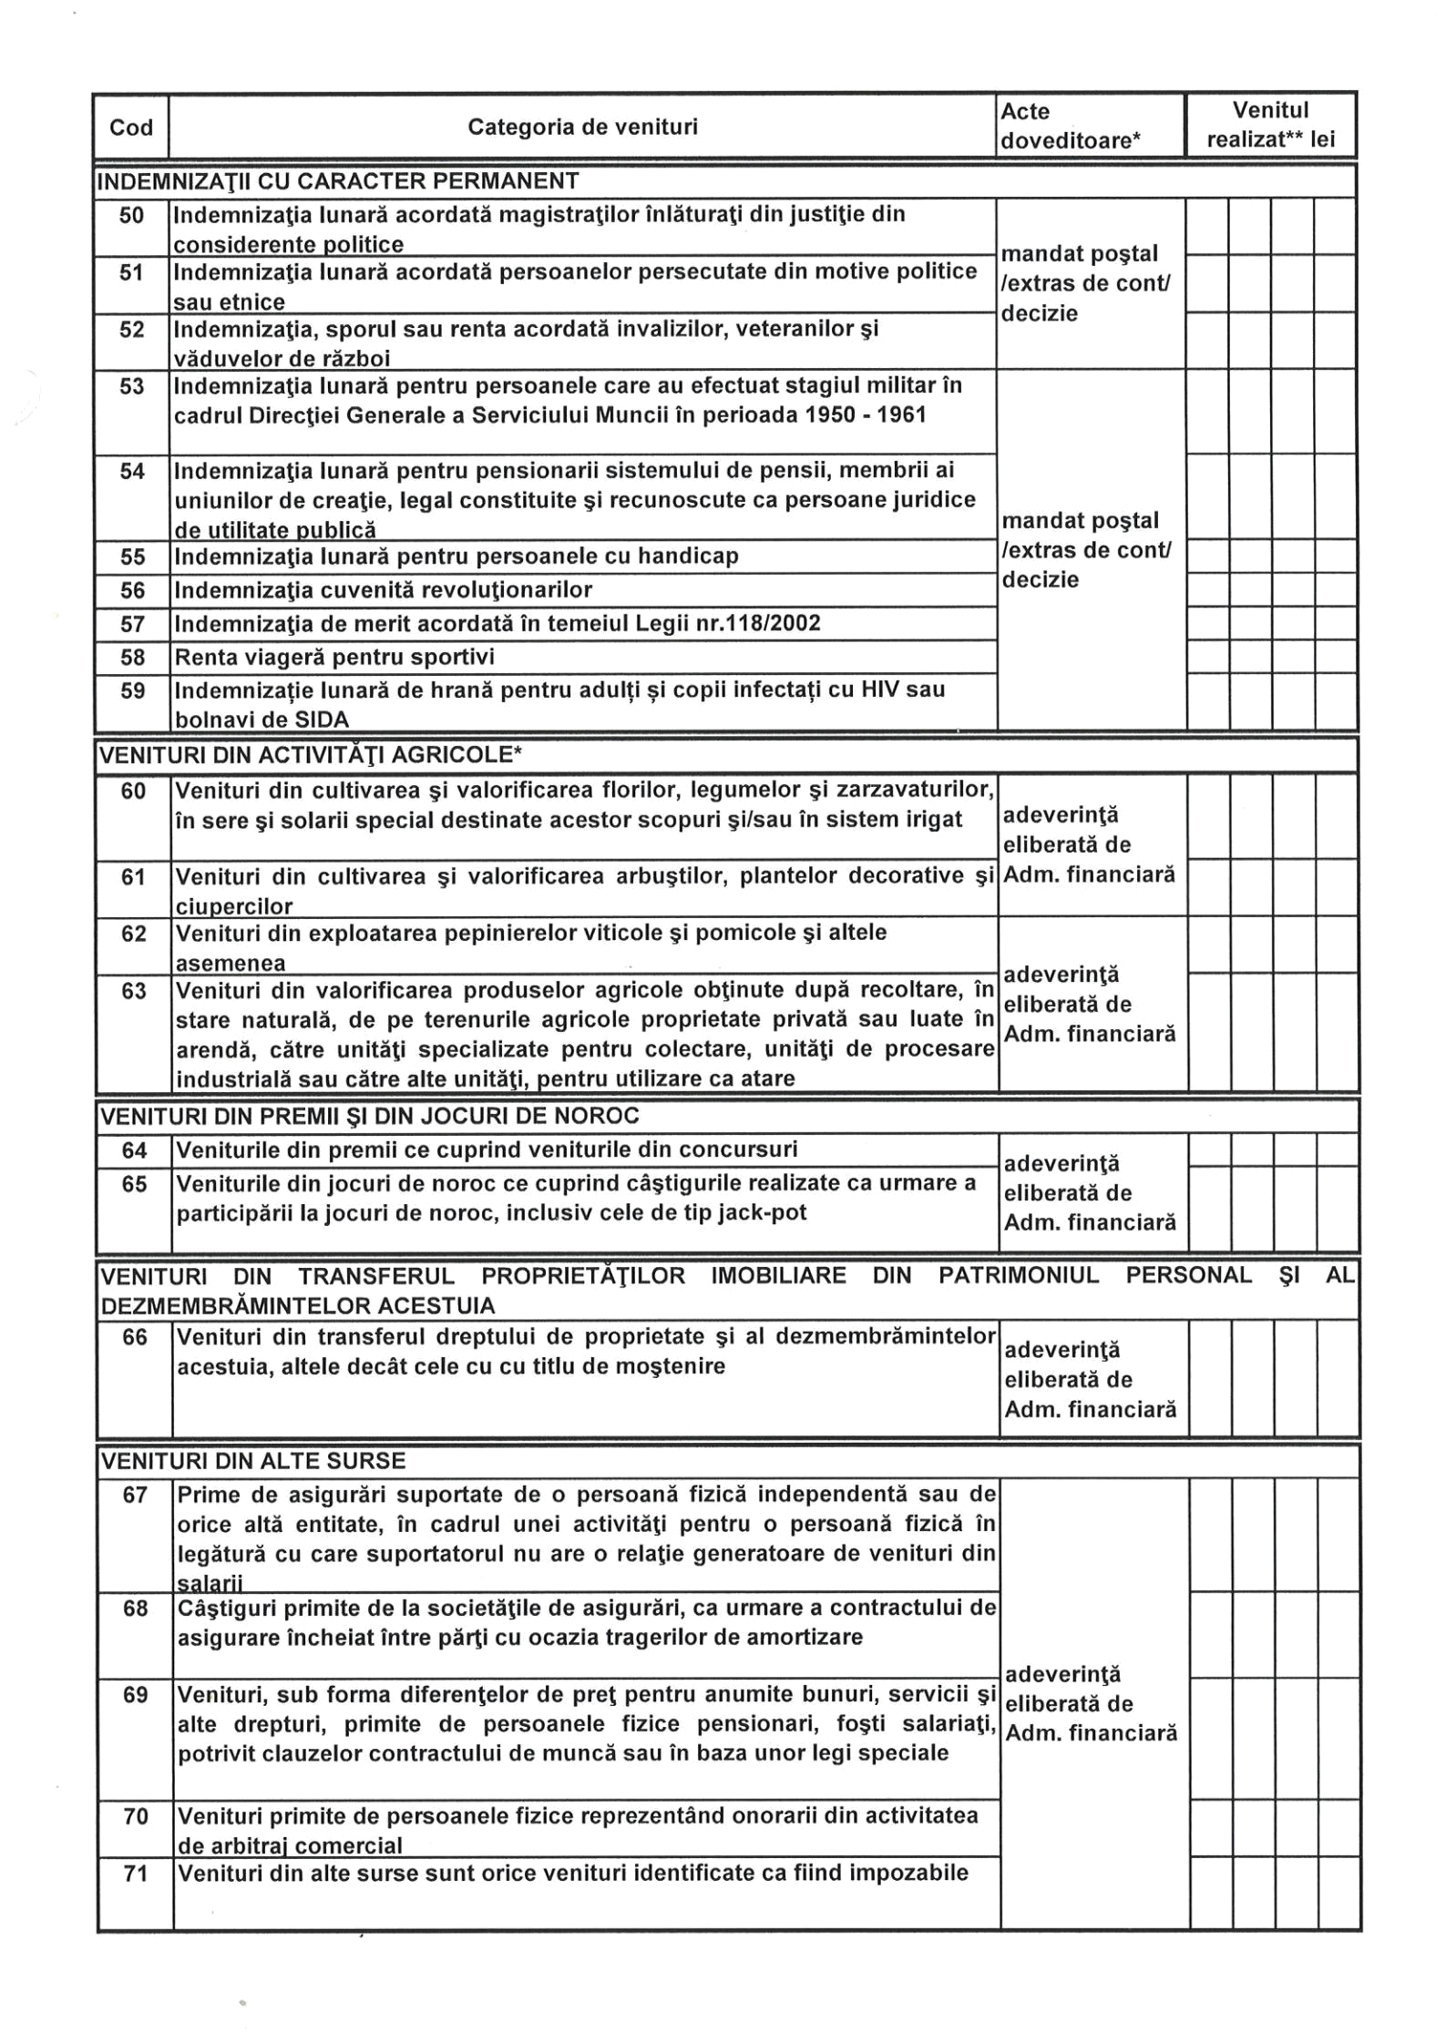

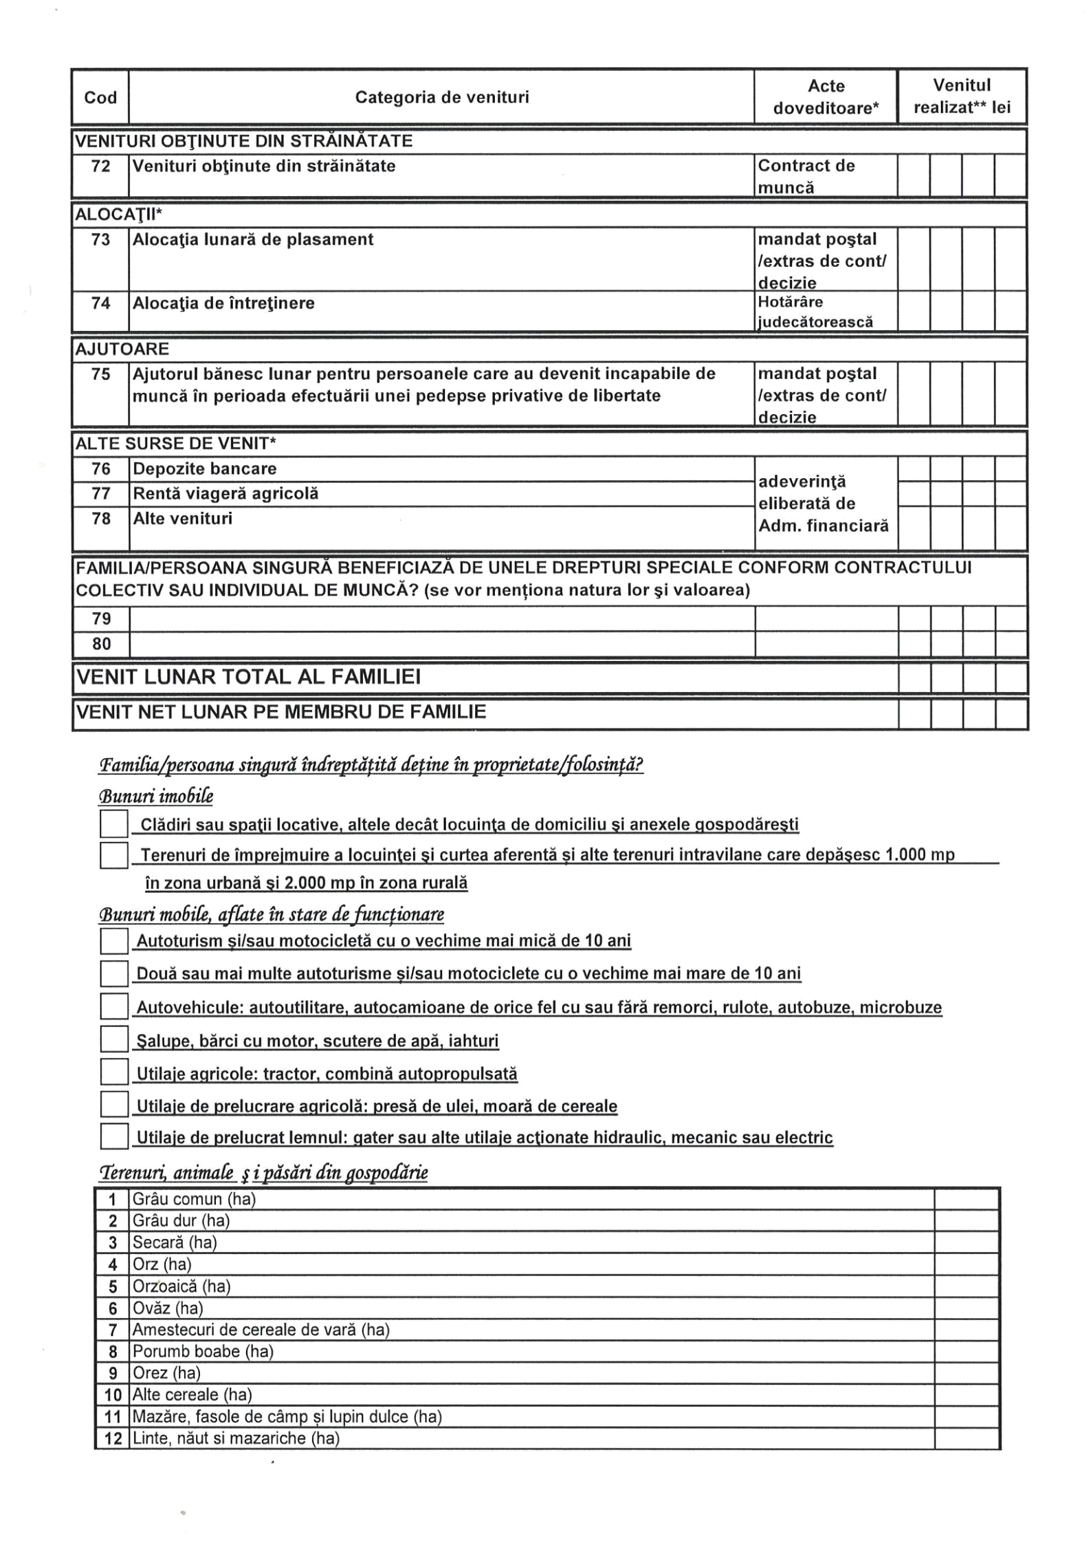

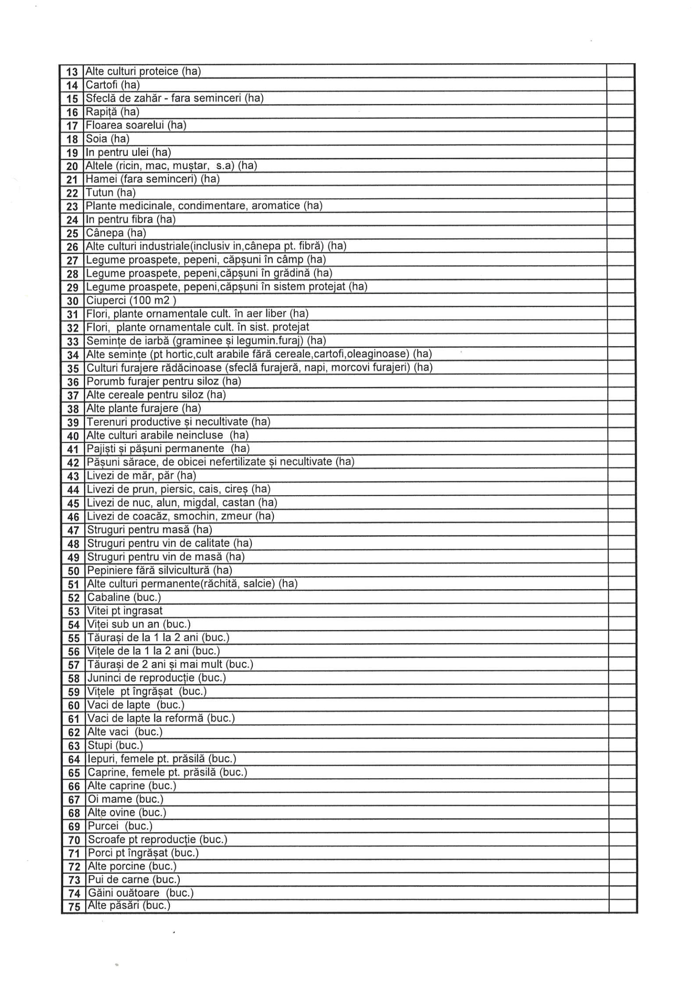

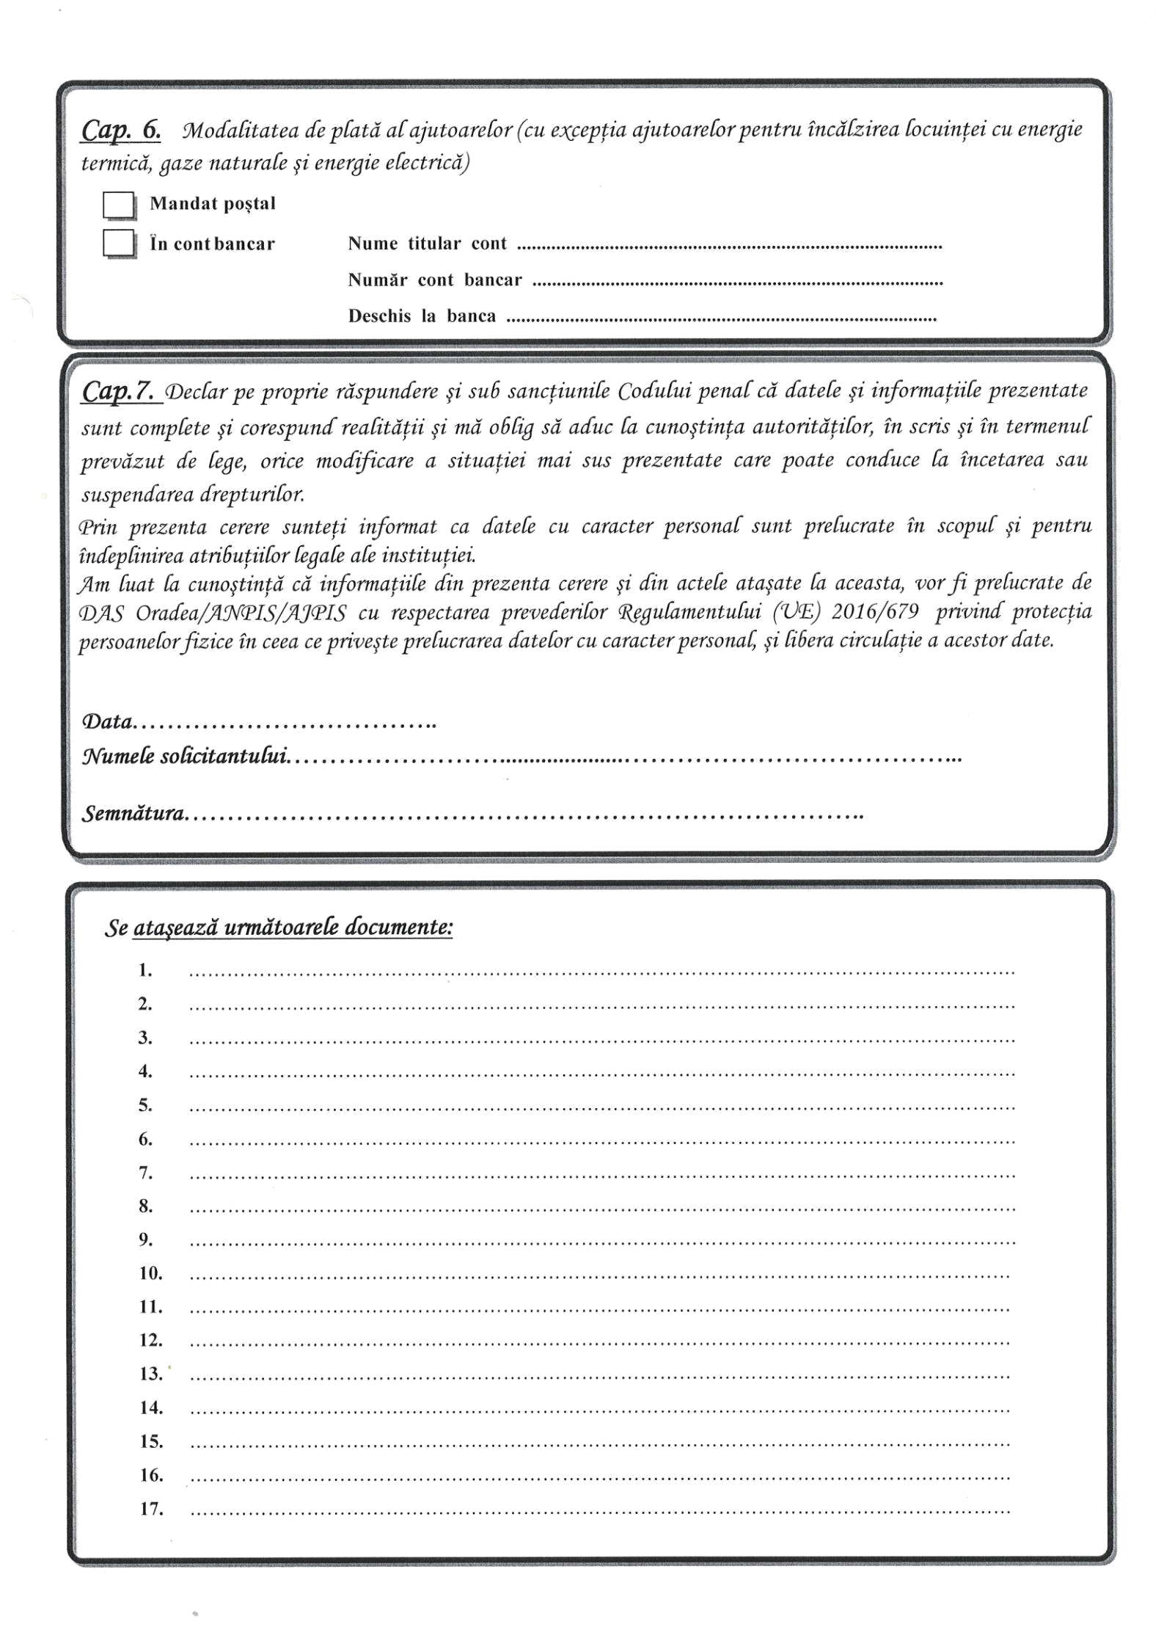

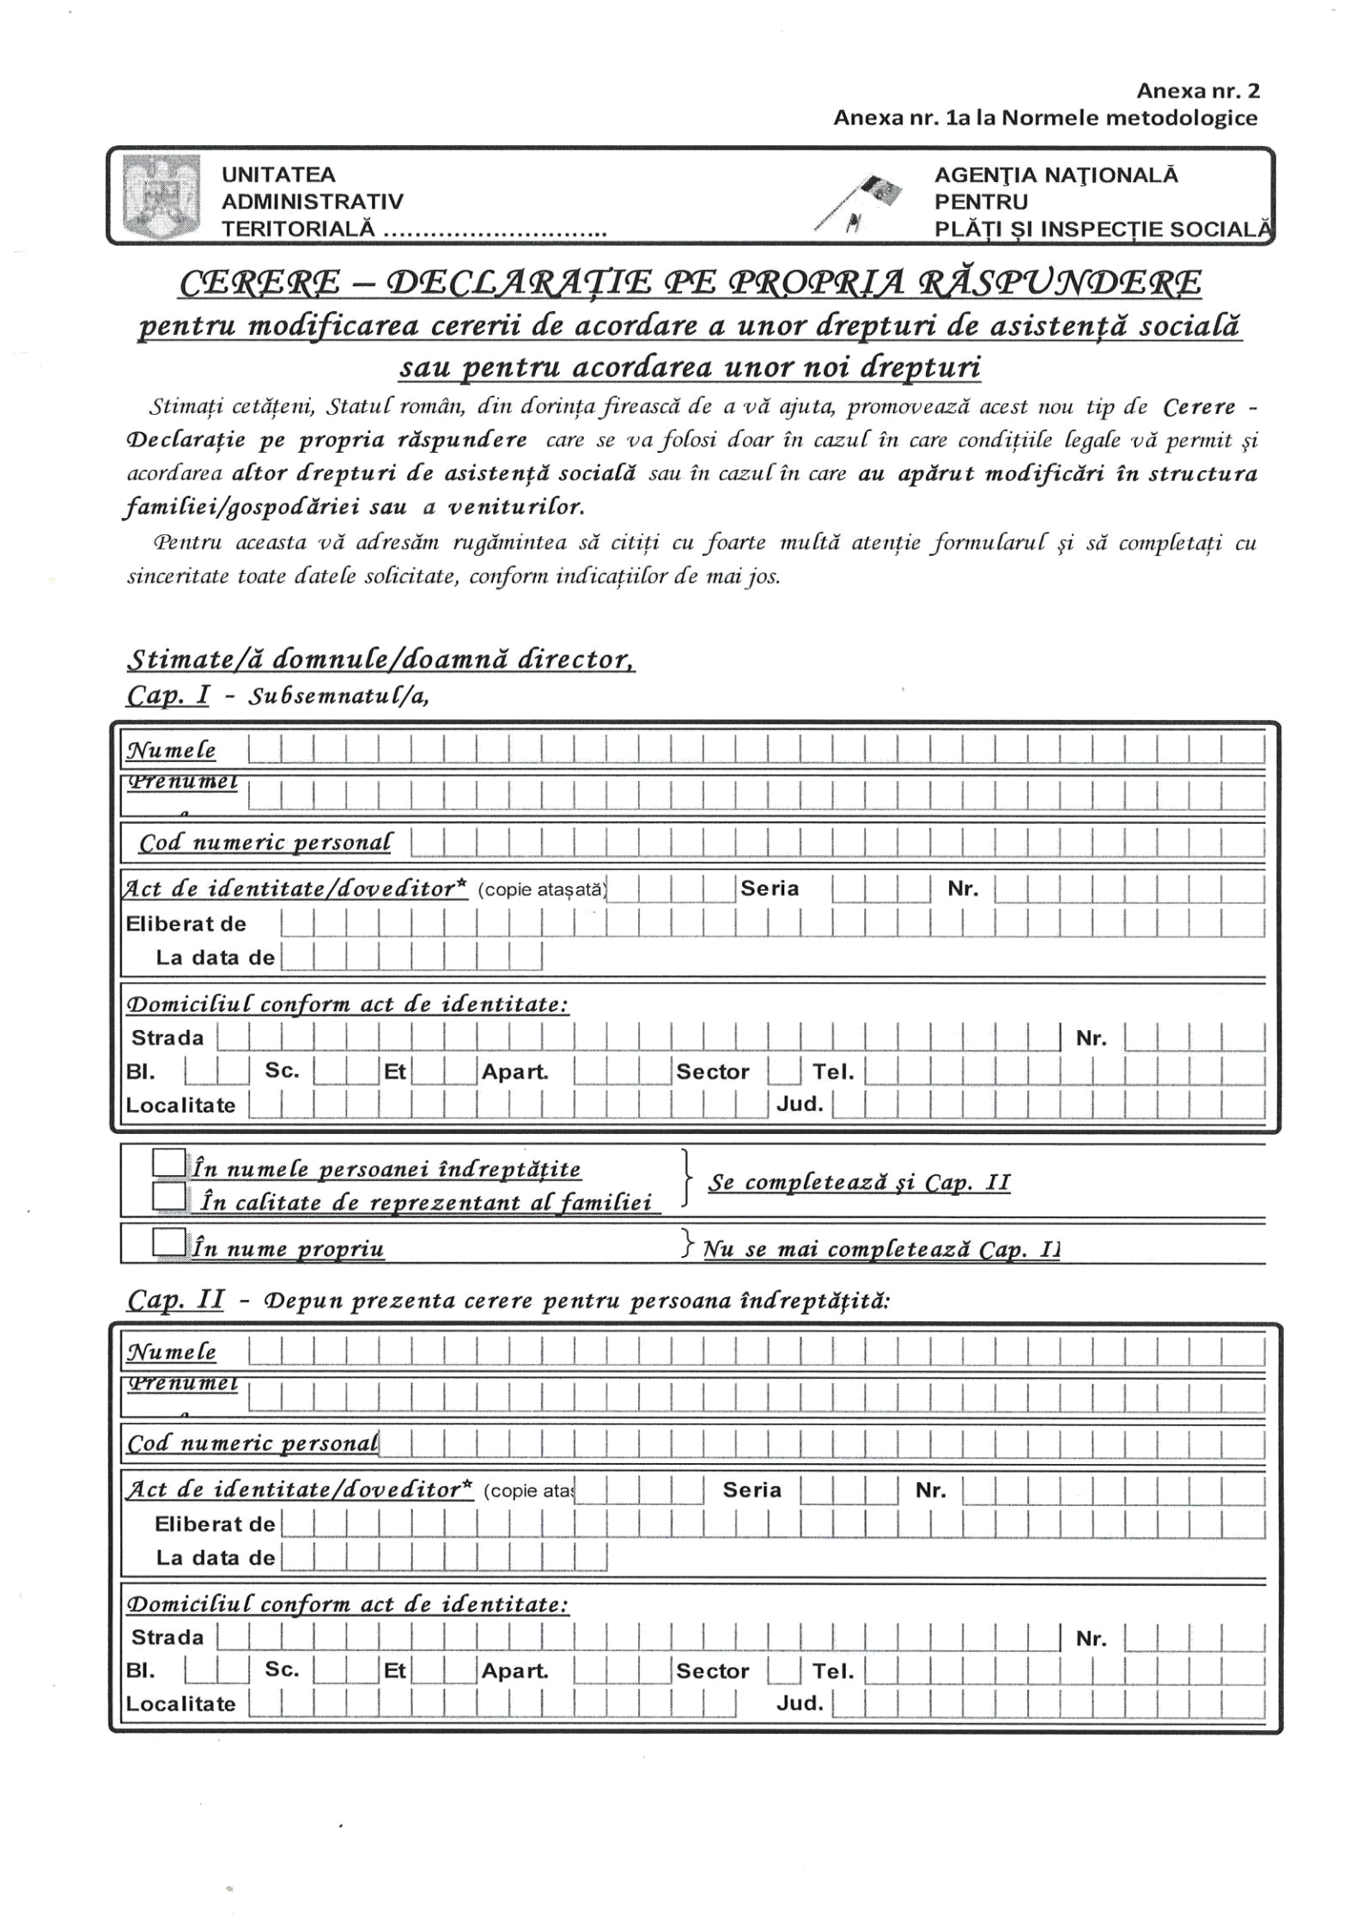

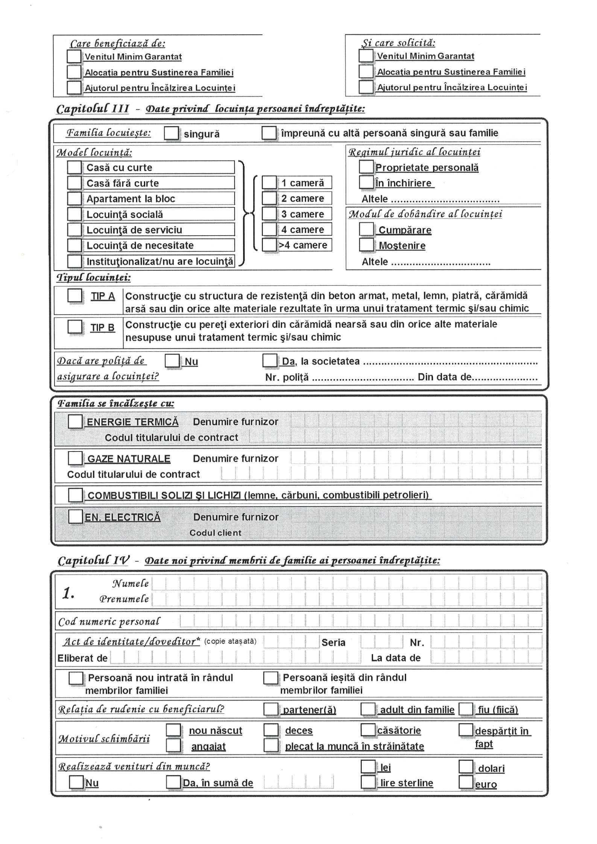

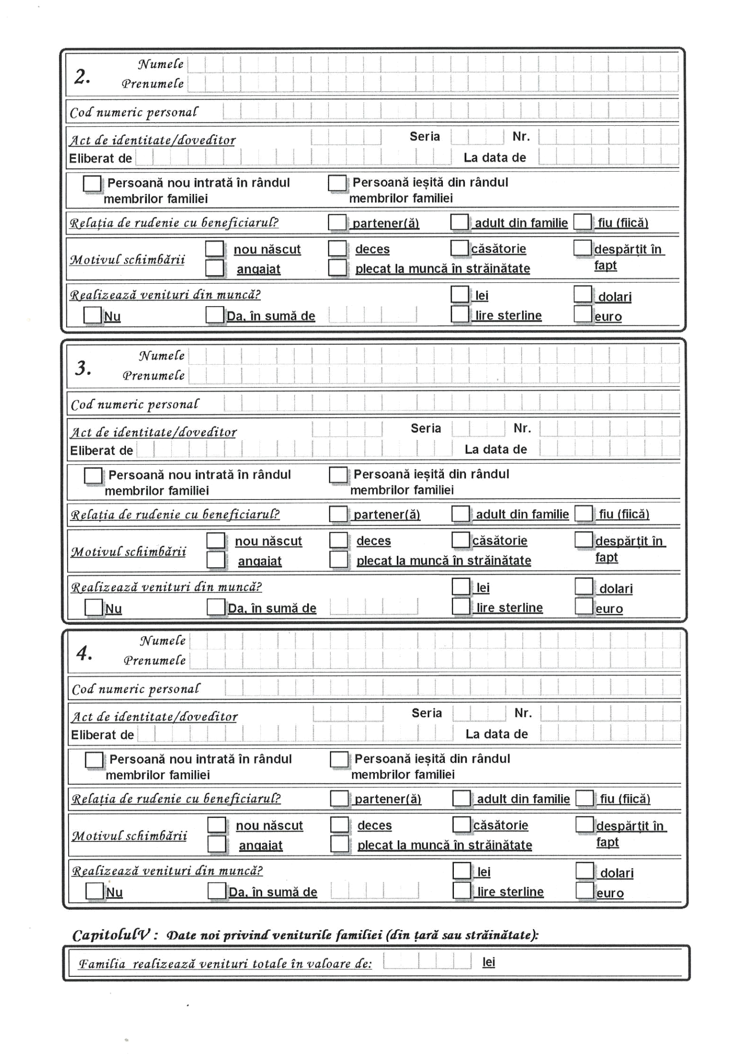

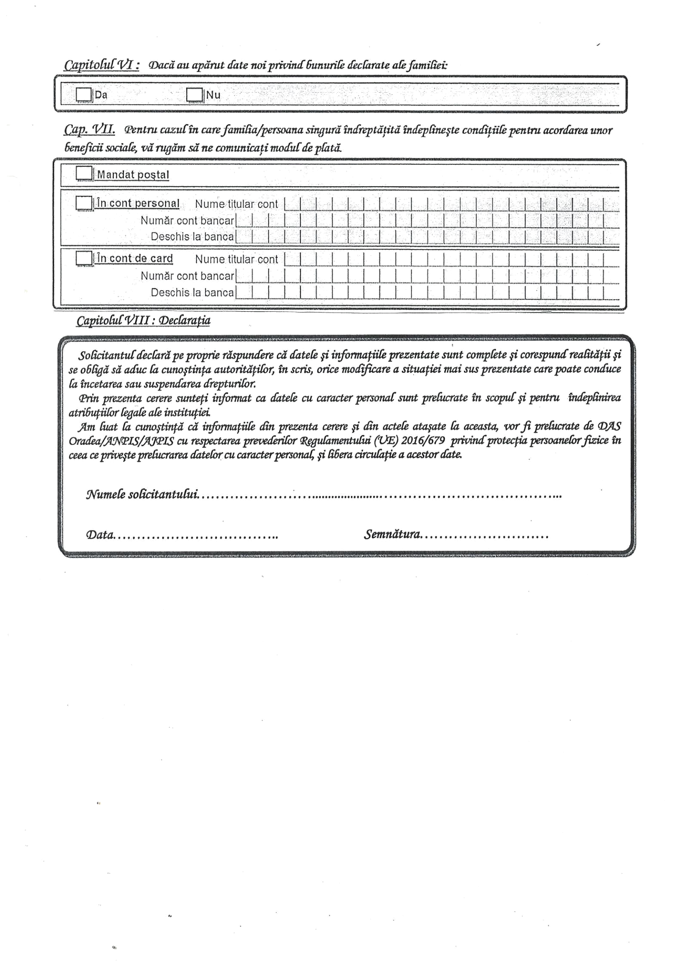

ANGAJAMENT DE PLATĂ

Subsemnatul/a___________________________________, domiciliat/ă în județul Bihor, Loc Grișu de Criș, sat____________________ str.___________,
nr. ____, CNP ________________________, având actul de identitate valabil seria ______, nr. ___________, emis de ____________________, beneficiar/ă de ajutor social, în conformitate cu art. 21 alin. (3) din Legea nr. 416/2001 privind venitul minim garantat, cu modificările și completările ulterioare, îmi iau angajamentul de a plăti sumele încasate necuvenit, reprezentând ajutorul social.

DATA, SEMNĂTURA,

CONFIDENŢIAL Date cu caracter personal prelucrate în conformitate cu prevederile regulamentului UE nr 679/2016 și al legii nr 129/2018
Deținerea fără drept, sustragerea, alterarea, multiplicarea, distrugerea sau folosirea neautorizată sunt interzise.

ACTE NECESARE PENTRU ALOCAȚIE DE SUSȚINERE A FAMILIEI

1. Cerere tip intocmita de reprezentantul familiei
2. Acte doveditoare privind componența familiei:
a) Carte de identitate pentru membrii familiei și certificate de naștere pentru copii - copie și original;
b) Livretul de familie (după caz) - copie și original;
c) Certificat de căsătorie - copie și original;
d) Certificat de deces sau sentință de divorț - copie și original.
3. Acte doveditoare privind veniturile familiei:
a) Adeverința de la locul de muncă care să ateste venitul net realizat în luna anterioară depunerii cererii inclusiv valoarea tichetelor de masă;
b) Cupon alocație de stat, alocații de plasament, alocații de întreținere - copie;
c) Cupon pensie, cupon șomaj, pensie de urmaș, indemnizație persoane cu handicap, etc - copie;
d) Adeverință eliberată de Administrația Financiară ( activități independente, persoane fizice autorizate, asociat unic, chirii, etc.);
e) Declaraţie pe propria răspundere privind veniturile realizate.
4. Adeverințe școlare din care să rezulte situația privind frecventarea cursurilor şi dacă beneficiază de drepturi CES sau burse de orice tip;
5. Declarație pe propria raspundere (formular tipizat);
6. Copie contract locuință;
7. Talon mașină - vechimea masinii - copie;
8. Extras de cont - pe numele solicitantului ( opțional);
9. Alte acte doveditoare - copie și original:
- Hotărârea judecătorească de încredințare în vederea adopției, hotărâre judecătorească de încuviințare a adoptiei, hotărâre judecătorească /hotărârea comisiei pentru protecția copilului pentru măsura plasamentului; decizia directorului DGASPC sau hotărârea judecătorească privind plasamentul în regim de urgență; hotărâre judecătorescă sau dispoziția primarului privind instituirea tutelei;
- Hotărârea judecătorească prin care soțul /soția este declarat/ declarată dispărut/dispărută (după caz) ;hotărârea judecătorească prin care soțul /soția este arestat preventiv pe o perioadă mai mare de 30 de zile sau execută o pedeapsă privativă de libertate și nu participă la întreținerea familiei (după caz); dispoziția primarului privind instituirea tutelei;
- Act doveditor care atestă calitatea de reprezentat legal al persoanei minore;
- Certificatul de încadrare într-un grad de handicap.
10. Adeverinţă eliberată de primăria de domiciliu din care să rezulte bunurile pe care le are în proprietate (pentru persoanele care au stabilit domiciliul în altă localitate decât municipiul Oradea) şi o declaraţie pe propria răspundere că nu a solicitat alocaţia la primăria de domiciliu;
11. Dosar cu șină;
12. Angajament de plată.
Beneficiază de alocația pentru susținerea familiei:
- familiile formate din soț, soție și copiii în vârstă de până la 18 ani aflați în întreținerea acestora și care locuiesc împreună;
- persoană singură și copiii acesteia;
- bărbatul și femeia necăsătoriți, cu copiii lor și ai fiecăruia dintre ei, care locuiesc și se gospodăresc împreună - dacă au realizat venituri lunare nete de până la 530 lei (RON) pe membru de familie.
În cazul în care intervin modificări cu privire la componenţa familiei şi/sau a veniturilor realizate de membrii acesteia, bunurilor achiziţionate, titularul alocaţiei are obligaţia ca, în termen de maximum 15 zile, să comunice în scris primarului modificările intervenite.
În situaţia în care modificările intervenite nu conduc la pierderea dreptului la alocaţie, titularul solicită modificarea cuantumului dreptului printr-o nouă cerere însoţită de actele doveditoare privind modificările intervenite.

Condiţiile şi modalitatea de acordare a ajutoarelor de încălzire a locuinţei pentru sezonul rece 2019 - 2020

Cadrul legislativ
- O.U.G. nr. 70/2011 privind măsurile de protecţie socială în perioada sezonului rece, modificată şi completată.
- H.G. nr. 50/2011 privind Normele metodologice de aplicare a prevederilor Legii nr.416/2001 cu modificările și completările ulterioare.
- H.G. nr. 559/2017 pentru modificarea şi completarea Normelor metodologice de aplicare a prevederilor Legii nr. 416/2001 privind venitul minim garantat, aprobate prin H.G. nr. 50/2011, a Normelor metodologice de aplicare a prevederilor Legii nr. 277/2010 privind alocaţia de susţinerea familiei, aprobate prin H.G. nr. 38/2011 şi a Normelor metodologice de aplicare a prevederilor O.U.G. nr. 70/2011 privind măsurile de protecţie socială în perioada sezonului rece, aprobate prin H.G. nr. 920/2011.
- H.C.L. nr.578/31.07.2019 privind aprobarea prețurilor locale ale energiei termice practicate de către societatea de Termoficare Oradea S.A. în municipiul Oradea, valabile pentru perioada iulie - octombrie 2019.
- O.U.G. nr. 114/28.12.2018 privind instituirea unor măsuri în domeniul investițiilor publice și a unor măsuri fiscal-bugetare, modificarea și completarea unor acte normative și prorogarea unor termene.
Prețul local al gigacaloriei pentru energia termică facturată populației din rețeaua secundară (de distribuție) Oradea este de 275,15 lei /Gcal (inclusiv TVA) și de 248,02 lei / Gcal (inclusiv TVA) pentru populația din rețeaua primară (de transport).
Solicitanții ajutorului pentru încălzirea locuinței cu energie termică, gaze naturale, energie electrică, combustibili solizi sau lichizi și energie electrică vor completa formularul de Cerere și declarație pe propria răspundere pentru acordarea unor drepturi de asistență socială prevăzut în Anexa nr.1 la Normele metodologice aprobate prin H.G. nr.50/2011, cu modificările și completările ulterioare.
În situația în care solicitantul, la data depunerii cererii pentru acordarea ajutorului pentru încălzirea locuinței, este deja beneficiar de ajutor social și/sau alocație de susținere a familiei acesta va completa formularul de Cerere și declarație pe propria răspundere pentru modificarea cererii de acordare a unor drepturi de asistență socială sau pentru acordarea unor noi drepturi prevăzut în Anexa nr.1a la Normele metodologice aprobate prin H.G. nr.50/2011, cu modificările și completările ulterioare.
Cuantumul ajutoarelor pentru încălzirea locuinţei precum şi nivelul veniturilor nete lunare se vor raporta la indicatorul social de referinţă (ISR) ca element de raportare a cuantumurilor ajutoarelor si nivelurilor de venituri, in conformitate cu prevederile art. 14 din Legea asistenţei sociale nr. 292/2011- (ISR = 500 lei)
Consumatorii vulnerabili, care utilizează pentru încălzirea locuinţei energie electrică, beneficiază de ajutor lunar pentru încălzirea locuinţei pe perioada sezonului rece, denumit în continuare ajutor pentru energie electrică, după cum urmează:
Ajutorul pentru energie electrică se acordă consumatorilor vulnerabili care nu deţin altă formă de încălzire, precum şi consumatorilor vulnerabili care din motive tehnologice sau economice au fost debranşaţi de la furnizarea energiei termice sau a gazelor naturale şi care au contracte valabile de furnizare a energiei electrice, iar consumul este realizat respectând condiţiile contractului.
Pentru persoanele care doresc să solicite ajutorul pentru încălzirea locuinţei cu energie electrică, este necesar să se facă dovada debranşării locuinţei de la energie termică, în baza unui document oficial.
Se menţine obligativitatea prezentării de documente justificative privind componenţa familiei, veniturile realizate si situaţia juridică a locuinţei, pentru a se evita acordarea unor drepturi necuvenite şi înregistrarea de debite.
Ancheta socială rămâne ca mijloc de verificare a îndeplinirii de către solicitanţi a condiţiilor de acordare a ajutoarelor pentru încălzirea locuinţei, în cazurile în care nu se pot determina cu exactitate pe baza documentelor justificative prezentate, situația socio-economică a solicitanțiilor. Ancheta socială este obligatorie pentru solicitarea ajutorului de încălzire cu energie electrică pentru a evita acordarea de ajutoare pentru mai multe sisteme de încălzire utilizate în aceeaşi gospodărie sau pentru evitarea renunţării la un sistem de încălzire deja utilizat, disponibil şi pentru care au fost acordate ajutoare în sezoanele reci anterioare.
Plata ajutoarelor de încălzire cu lemne, cărbuni, combustibili petrolieri se va efectua la începutul sezonului rece, pentru toate lunile sezonului, respectiv aceeaşi procedură ca şi în cazul beneficiarilor de ajutor social în baza Legii nr.416/ 2001 privind venitul minim garantat, cu modificările şi completările ulterioare, care utilizează pentru încălzirea locuinţei acest tip de combustibil. Totodată, pentru beneficiarii de ajutor social plata ajutorului va fi efectuată, în continuare din bugetele locale.

Beneficiari
Ajutorul pentru încălzire a locuinţei se stabilește pe categorii de venit pentru:
- familiile și persoanele singure care utilizează pentru încălzirea locuinţei energie termică furnizată în sistem centralizat, energie electrică, gaze naturale ori combustibili solizi sau petrolieri;
- cetăţeni români și cetăţeni străini ori apatrizi cu domiciliul sau după caz, reşedinţa în România, stabilită în condiţiile legislaţiei în vigoare
Prin consumator vulnerabil se înţelege clientul, persoana singură/familia, care nu îşi poate asigura din bugetul propriu acoperirea integrală a cheltuielilor legate de încălzirea locuinţei şi ale cărei venituri sunt situate sub cuantumurile stabilite de lege.
Ajutor pentru încălzirea locuinţei - măsură de sprijin, suportată din bugetul de stat şi/sau, după caz, din bugetele locale, destinată consumatorilor vulnerabili cu venituri situate până la un prag stabilit de lege şi care are drept scop acoperirea integrală sau, după caz, a unei părţi din cheltuielile cu încălzirea locuinţei. Ajutorul se acordă pentru consumatorii de energie termică în sistem centralizat, energie electrică, gaze naturale şi lemne, cărbuni, combustibili petrolieri. Acesta se acordă numai pentru un singur sistem de încălzire, fiind cel principal utilizat;
Prin familie se înţelege soţul, soţia, precum şi alte persoane, indiferent dacă între acestea există sau nu relaţii de rudenie, care au acelaşi domiciliu ori reşedinţă şi/sau care locuiesc şi gospodăresc împreună, sunt înscrise în cartea de imobil şi sunt luate în calcul la stabilirea cheltuielilor de întreţinere a locuinţei;
Prin persoana singură se înţelege persoana care a împlinit vârsta de 18 ani, care locuieşte singură şi nu se mai află în întreţinerea părinţilor, precum şi persoana cu vârsta cuprinsă între 16 şi 18 ani, care locuieşte şi se gospodăreşte singură şi are capacitate de exerciţiu anticipată, potrivit prevederilor art. 40 din Legea nr. 287/2009, privind Codul civil, republicată, cu modificările ulterioare;
Titularul ajutorului pentru încălzirea locuinţei - reprezentantul familiei sau, după caz, persoana singură care îndeplineşte condiţiile legale de acordare a ajutorului, care solicită acordarea acestuia şi care poate fi, după caz: proprietarul locuinţei, succesorul de drept al acestuia, persoana care a înstrăinat locuinţa în baza unui contract de vânzare-cumpărare cu clauză de întreţinere sau cu drept de habitaţie, titularul contractului de închiriere, comodat, concesiune al acesteia ori alt membru de familie major şi împuternicit de proprietarul locuinţei sau de titularul contractului de închiriere ori, după caz, reprezentantul legal al persoanei singure care nu a împlinit vârsta de 16 ani sau al persoanelor puse sub interdicţie şi cele pentru care s-a instituit curatela:
a) din cauza bătrâneţii, a bolii sau a unei infirmităţi fizice, o persoană, deşi capabilă, nu poate, personal, să îşi administreze bunurile sau să îşi apere interesele în condiţii corespunzătoare şi, din motive temeinice, nu îşi poate numi un reprezentant sau un administrator;
b) din cauza bolii sau din alte motive, o persoană, deşi capabilă, nu poate, nici personal, nici prin reprezentant, să ia măsurile necesare în cazuri a căror rezolvare nu suferă amânare;
Locuinţa de domiciliu sau de reşedinţă - construcţia cu destinaţia de locuinţă aflată în proprietatea titularului ajutorului ori închiriată sau asupra căreia exercită un drept de folosinţă în condiţiile legii, situată la adresa înscrisă în actele de identitate ale membrilor de familie sau, după caz, adresa la care persoanele sunt înscrise în cartea de imobil şi sunt luate în calcul la stabilirea cheltuielilor de întreţinere a locuinţei. Se asimilează locuinţei de domiciliu sau reşedinţei şi locuinţa de necesitate, precum şi locuinţa socială, astfel cum sunt acestea definite potrivit prevederilor Legii locuinţei nr.114/1996, republicată, cu modificările şi completările ulterioare;
Ajutorul pentru încălzirea locuinţei se acordă familiilor, respectiv persoanelor singure, numai pentru locuinţa de domiciliu sau după caz, de reşedinţă a acestora, locuinţa situată la adresa înscrisă în actele de identitate ale membrilor de familie şi sunt luate în calcul la stabilirea cheltuielilor de întreţinere a locuinţei.
Valoarea efectivă a ajutorului pentru încălzirea locuinţei se calculează în funcţie de compensarea stabilită în condiţiile prezentei legi (suma procentului de compensare din bugetul de stat şi procentul de compensare din bugetul local) ca procent din valoarea facturii calculată prin înmulţirea consumului defalcat pe consumatori individuali cu preţul local al gigacaloriei pentru energia termică facturată populaţiei de către furnizor.
Ajutorul pentru energie termică calculat nu poate depăşi, pe toată perioada sezonului rece, ajutorul maxim lunar stabilit de către primar.

Limitele de venituri şi cuantumul lunar al ajutorului pentru încălzirea locuinței cu gaze naturale şi combustibili solizi sau petrolieri sau energie electrică
Limite de venituri  (lei) | Cuantum ajutor  gaze naturale (lei) | Cuantum combustibili  solizi sau petrolieri (lei) | Energie electrică  (lei)
< 155 | 262 | 54 | 240
155,1- 210 | 190 | 48 | 216
210,1 - 260 | 150 | 44 | 192
260,1 - 310 | 120 | 39 | 168
310,1 - 355 | 90 | 34 | 144
355,1 - 425 | 70 | 30 | 120
425,1 - 480 | 45 | 26 | 96
480,1 - 540 | 35 | 20 | 72
540,1 - 750 | 20 | 20 | 20

Condiţii de acordare
(1) Ajutorul pentru încălzirea locuinţei se acordă pe baza Cererii şi declaraţiei pe proprie răspundere - formular tipizat, însoţită de documente doveditoare privind componenţa familiei şi veniturile realizate de membrii acesteia precum şi dovada spaţiului locativ;
(2) Componenţa familiei şi veniturile realizate se dovedesc cu următoarele acte, în fotocopie:
a) fotocopie după actul de identitate, în termen de valabilitate, (buletin de identitate, carte de identitate, carte de identitate provizorie, permis de şedere temporară) pentru membri familiei care au împlinit vârsta de 14 ani (domiciliul sau reşedinţa trebuie să corespundă cu locul de consum);
b) fotocopie după certificatele de naştere pentru membri familiei care nu au împlinit vârsta de 14 ani;
c) fotocopie după hotărârea judecătorească de divorţ sau certificate de deces, după caz;
d) Adeverinţă de venit cuprinzând salariul net realizat în luna anterioară depunerii cererii (inclusiv valoarea tichetelor de masă, norma de hrană);
e) Cupon pensie în original sau fotocopie (orice tip de pensie) din luna anterioară depunerii cererii;
f) Cupon indemnizaţie de handicap în original sau fotocopie din luna anterioară depunerii cererii;
g) Cupon indemnizaţie de şomaj în original sau fotocopie din luna anterioară depunerii cererii sau adeverinţă A.J.O.F.M.;
h) Cupon indemnizaţie pentru creşterea copilului în original sau fotocopie din luna anterioară depunerii cererii (fotocopie decizie, extras de cont din care să rezulte explicit valoarea indemnizaţiei pentru luna anterioară depunerii cererii);
i) Cupon alocaţie de plasament în original sau fotocopie (dacă este cazul);
j) Pentru elevi - Adeverință eliberată de unitatea de învătământ;
k) Declarația unică pentru anul 2019 eliberată de Agenţia Naţională de Administrare Fiscală (ANAF), pentru atestarea veniturilor impozabile în cazul persoanelor constituite în asociații familiale sau a persoanelor fizice autorizate;
l)Adeverinţă de venit eliberată de Agenţia Naţională de Administrare Fiscală (ANAF), în termen de valabilitate, privind veniturile impozabile pentru toți solicitanții majori;
m) Pentru membri familiei care nu realizează venituri se va anexa declaraţie pe proprie răspundere;
n) Persoanele solicitante care au fost încadrate în muncă în anul 2019, dar care la momentul depunerii cererii au contract de muncă încetat vor depune o fotocopie a acestuia;
o) Pentru peroanele care dețin depozite bancare, adeverință de la unitățiile bancare din care să rezulte valoarea acestora;
p) Fiecare cerere va fi însoţită de Declaraţia privind conturile bancare.
La stabilirea venitului net mediu lunar pe membru de familie şi, după caz, al persoanei singure se iau în calcul toate veniturile realizate de membrii acesteia în luna anterioară depunerii cererii cu excepţia următoarelor venituri:
- alocatia de stat pentru copii prevăzută de Legea nr.61/1993 privind alocația de stat pentru copii, republicată cu modificările și completările ulterioare,
- alocaţia pentru susţinerea familiei prevăzută de Legea nr. 277/2010 privind alocaţia pentru susţinerea familiei, cu modificările şi completările ulterioare,
- bugetul personal complementar prevăzut de Legea nr. 448/2006 privind protecţia şi promovarea drepturilor persoanelor cu handicap, republicată, cu modificările şi completările ulterioare,
- ajutoarele de stat acordate în baza Ordonanţei Guvernului nr. 14/2010 privind măsuri financiare pentru reglementarea ajutoarelor de stat acordate producătorilor agricoli, începând cu anul 2010 (prin APIA), aprobată cu modificări şi completări prin Legea nr. 74/2010, cu completările ulterioare,
- bursele școlare și sumele acordate în baza art.51 alin. (2) din Legea educației naționale nr.1/2011, cu modificările și completările ulterioareiale
- stimulentul educațional oferit, conform prevederilor Legii nr.248/2015 privind stimularea participării în învățământul preșcolar a copiilor provenind din familii defavorizate, cu modificările și completările ulterioare, sub formă de tichet social pentru stimularea participării în învățământul preșcolar a copiilor proveniți din familii defavorizate,
- sprijinul financiar prevăzut de Hotărârea Guvernului nr. 1.488/2004 privind aprobarea criteriilor şi a cuantumului sprijinului financiar ce se acordă elevilor în cadrul Programului naţional de protecţie socială «Bani de liceu», cu modificările şi completările ulterioare,
- veniturile obținute din activități cu caracter ocazional desfășurate de zilieri în condițiile Legii nr.52/2011 privind exercitarea unor activități cu caracter ocazional desfășurate de zilieri, republicată, cu modificările și completările ulterioare.
(3) În vederea dovedirii calităţii de proprietar sau chiriaş, solicitantul ajutorului pentru încălzirea locuinţei va anexa cererii o fotocopie după unul din următoarele documente, după caz:
• contractul de vânzare-cumpărare a unui imobil tip locuinţă;
• contractul de donaţie a unui imobil tip locuinţă;
• contractul de vânzare-cumpărare sau de donaţie a unui imobil tip locuinţă cu clauza de abitaţie, uz sau uzufruct viager;
• contractul de schimb de locuinţe;
• contractul (convenţia) de partaj voluntar;
• contractul de întreţinere sau contractul de rentă viageră;
• contractul de închiriere (locaţiune) care are ca obiect un imobil tip locuinţă, din fondul locativ de stat;
• contractul de comodat (împrumutul de folosinţă) a unui imobil cu destinaţia de locuinţă;
• certificatul de moştenitor;
• hotărârile judecătoreşti, rămase definitive şi irevocabile, privind constatarea dreptului de proprietate, retrocedarea sau partajul unui imobil tip locuinţă;
• autorizaţia de construcţie ori contractul de construire, a unui imobil tip locuinţă, însoţit de procesul-verbal de predare-primire a locuinţei sau de recepţie preliminară;
(4) În cazul în care solicitantul ajutorului pentru încălzirea locuinţei este un membru de familie major care nu are calitatea de proprietar sau chiriaş, acesta va prezenta împuternicirea legală (notarială) din partea proprietarului sau a titularului contractului de închiriere, dovedind totodată că are domiciliul sau reşedinţa la adresa pentru care solicită ajutorul de încălzire.

DREPTURI (PRESTATII, FACILITATI, BENEFICII DE ASISTENTA SOCIALA) DE CARE
POT BENEFICIA COPIII CU HANDICAP:

- Parintele, tutorele sau persoana care se ocupa de cresterea si ingrijirea copilului cu handicap in baza unei masuri de protectie speciala, stabilita in conditiile legii, beneficiaza de prestatii sociale, pe perioada in care il are in ingrijire , supraveghere si intretinere, astfel:
a) in cuantum de 300 lei, pentru copilul cu handicap grav
b) in cuantum de 175 lei, pentru copilul cu handicap accentuat
c) in cuantum de 60 lei, pentru copilul cu handicap mediu
Aceste drepturi cu titlul de prestatii sociale se acorda de DGASPC Bihor
- Indemnizatie/salariu lunar pentru asistentul personal care se asigura de catre primariile in a caror raza teritoriala isi are domiciliul sau resedinta copilul cu handicap grav; - se acorda de Primaria de domiciliu
- Alocatie de stat in conditiile si in cuantumul prevazut de lege, majorat cu 100%, pentru copiii cu handicap; - se acorda de AJPIS Bihor
- Alocatie lunara de plasament pentru copilul cu handicap; - se acorda de AJPIS Bihor
- Alocatie lunara de hrana, calculata pe baza alocatiei zilnice de hrana stabilite pentru consumurile colective din unitatile sanitare publice, pentru copiii cu handicap de tip HIV/SIDA; - se acorda de DGASPC Bihor
- Rovinieta - scutire de la plata tarifului de utilizare a retelelor de drumuri nationale pentru insotitorul copilului cu handicap grav, detinator de autoturism, aceasta este eliberata de catre directia generala de asistenta sociala si protectia copilului; - se acorda de DGASPC Bihor
- Legitimatie pentru transportul urban cu mijloace de transport in comun pentru copilul cu handicap grav si accentuat si insotitorul acestuia, aceasta este eliberata de catre directia generala de asistenta sociala si protectia copilului; - se acorda de DGASPC Bihor
- Gratuitate pentru transportul interurban, cu autobuzul sau cu trenul la clasa a II-a, pentru 12 calatorii dus-intors pe an calendaristic pentru copilul cu handicap grav si insotitorul acestuia, respectiv 6 calatorii dus-intors pe an calendaristic pentru copilul cu handicap accentuat si insotitorul acestuia; - se acorda de DGASPC Bihor
- Concediu si indemnizatie pentru cresterea copilului in cuantumul stabilit de lege pentru copilul cu handicap pana la varsta de 7 ani; - indemnizatia se acorda de AJPIS Bihor
- Indemnizatie de crestere a copilului pana in varsta de 18 ani pentru parintele care are in ingrijire copilul cu handicap grav sau accentuat si are program de lucru redus la 4 ore; - se acorda de AJPIS Bihor
- Concedii medicale, acordate in conditiile legii, pentru ingrijirea copilului cu handicap care necesita internare, tratament ambulatoriu sau la domiciliu pentru afectiuni intercurente, precum si pentru recuperare/reabilitare, pana la implinirea de catre copil a varstei de 18 ani;
- Asistenta medicala gratuita, inclusiv de medicamente gratuite, atat pentru tratamentul ambulatoriu, cat si pe timpul spitalizarii, in cadrul sistemului de asigurari sociale de sanatate, in conditiile stabilite prin contractul-cadru pentru copiii cu handicap;
- Dispozitive medicale gratuite in ambulatoriu, conform listei si in conditiile prevazute in Contractul-cadru; - se acorda de CAS Bihor
- Servicii gratuite de cazare si masa pentru copilului cu handicap grav sau accentuat si insotitorul acestuia in unitatile sanitare cu paturi, sanatorii si statiuni balneare, la recomandarea medicului de familie ori a medicului specialist, conform Contractului-cadru; - se acorda de unitati sanitare
- Bilete de intrare gratuitate la spectacole, muzee, manifestari artistice si sportive pentru copilul cu handicap si persoana care il insoteste;
- Card-legitimatie pentru locurile gratuite de parcare pentru persoanele cu handicap sau reprezentantii legali ai acestora, acesta este eliberat de catre autoritatile administratiei publice locale; - se acorda de Primaria de domiciliu
- Copii/elevii/tinerii cu CES, integrati in unitatile de invatamant de masa, beneficiaza de alocatie zilnica de hrana, rechizite scolare, cazarmament, imbracaminte si incaltaminte in cuantum egal cu cel asigurat copiilor aflati in sistemul de protectie a copilului

DGASPC BIHOR
Nr. înregistrare ....................../dată ...........................
Cerere pentru evaluare complexă şi încadrare a copilului cu dizabilităţi în grad de handicap/acces la servicii de abilitare şi reabilitare
Doamnă/Domnule Director,
Subsemnatul(a),.......................................................................................domiciliat(ă)în.............................., str..................................................... nr........, bl........, sc......, et......, ap......., sectorul/judeţul ..........................., telefonul.............................., legitimat(ă) cu ......seria.......nr................., în calitate de părinte/reprezentant legal al copilului................................................................................................., născut la data de.................................., CNP ............................................., solicit prin prezenta evaluarea complexă şi
□ încadrarea în grad de handicap a copilului meu sau
□ acces la servicii de abilitare şi reabilitare

Anexez următoarele documente (se bifează):
□ o copie a actului de identitate al copilului (certificat de naştere/carte de identitate);
□ copii ale actelor de identitate ale părinţilor/reprezentantului legal;
□ o copie a documentului prin care se face dovada că persoana care depune cererea este reprezentantul legal al copilului (hotărâre a instanţei/hotărâre a comisiei pentru protecţia copilului);
□ ancheta socială cu anexa factorii de mediu de la primărie;
□ raportul de monitorizare de la primărie;
□ fişa medicală sintetică de la medicul de familie sau medicul curant din unitatea specializată în îngrijiri paliative;
□ certificatul medical tip A5 de la medicul de specialitate;
□ copii ale documentelor medicale adiţionale la certificatul medical de tip A5 (scrisoare medicală, bilete de externare, fișă de consultații – atunci când este cazul);
□ fişa de evaluare psihologică de la psihologul atestat în psihologie clinică (atunci când este cazul);
□ fişa psihopedagogică de la cadrul didactic din unitatea de învățământ;
□ o copie a certificatului de încadrare în grad de handicap în vigoare (la reevaluare);
□ o copie a certificatului de orientare şcolară şi profesională în vigoare (atunci când este cazul);
□ alte documente în copie (se specifică).
„ Am luat la cunoştinţă că informaţiile din prezentul înscris şi din anexele acestuia vor fi prelucrate de DGASPC Bihor, în conformitate cu prevederile Regulamentului (UE) 2016/679, privind protecţia persoanelor fizice în ceea ce priveşte prelucrarea datelor cu caracter personal şi libera circulaţie a acestor date. „
Data Semnătur
Consultaţie bilanţ anual nr. ............./data ......................... Medic de familie

Fişă medicală sintetică
Numele şi prenumele copilului ……....................................................................................................................
Data naşterii ..................................................................................................................
Diagnosticul complet (formulat în baza bilanţului anual şi a certificatelor medicale actuale)
..............................................................................................................................................................................
.............................................................................................................................................................................
Stadiu actual al bolii cronice(se bifează)
1............................................□ debut □ evolutiv □ stabilizat □ terminal
2............................................□ debut □ evolutiv □ stabilizat □ terminal
Anamneza* (redată sintetic): . ...............................................................................................................
....................................................................................................................................................……….
* Antecedentele patologice şi cele heredocolaterale se completează prima dată şi ulterior dacă se adaugă altele.
Examen clinic (redat sintetic): ....................................................................................................................
Concluzii şi recomandări:
1. Tratament recomandat de medicul de familie (pentru afecţiunile intercurente obiectivate de bilanţul anual) .................................................................................................................................................................................................................................................................................................................................
2. Tratamente recomandate de medicul/medicii de specialitate şi urmate de copil
......................................................................................................................................................................
3. Rezultatul tratamentelor recomandate (complianţa la tratament, gradul de satisfacţie al copilului şi al familiei, motive expuse de familie când nu s-a urmat tratamentul recomandat ş.a.) ..............................................................................................................................................................
4. Copilul
□ este monitorizat pentru boală cronică (fără certificat de încadrare în grad de handicap)
□ este monitorizat pentru dizabilitate (certificat de încadrare în grad de handicap)
5. Copilul este deplasabil/nu este deplasabil/necesită transport specializat**
** Pentru evaluarea medicală de către medicul de specialitate.
Documente ataşate (dacă este cazul): rezultate analize şi investigaţii paraclinice recomandate de medicul de familie cu ocazia bilanţului anual.
Document care conține date cu caracter personal protejate de prevederile Regulamentului (UE)2016/679, privind protecția persoanelor fizice în ceea ce privește prelucrarea datelor cu caracter personal și libera circulație a acestora.

Semnătura şi parafa medicului de familie………………………………………......
Unitatea de învăţământ...................................................................................................... Grădiniță/Școală
Nr. înregistrare: ......................../................................
Aprobat,
Directorul unităţii de învăţământ

Fişă psihopedagogică
I. Date personale:
Numele şi prenumele:..............................................................................................................................................
Data naşterii:............................................................................................................................................................
Domiciliul:................................................................................................................................................................
Unitatea de învăţământ:
Grupa/Clasa:............................................................................................................................................................

II. Date familiale:
a) Date despre părinţi/reprezentant legal:
Tatăl
- numele şi prenumele:...........................................................................................................................................
- ocupaţia:......................................locul de muncă:................................................................................................
Mama
- numele şi prenumele:............................................................................................................................................
- ocupaţia:....................................... locul de muncă:...............................................................................................
Reprezentant legal
- numele şi prenumele:............................................................................................................................................
- ocupaţia:....................................... locul de muncă:...............................................................................................
b) Structura şi componenţa familiei:
Tipul familiei:
□ monoparentală prin: statut iniţial, deces, divorţ, separaţie
□ legal constituită
□ alte situaţii ..........................................................................................................................................................
Fraţi/surori (număr fraţi/surori, vârstă, statut/ocupaţie):..........................................................................................
..................................................................................................................................................................................
c) Alte situaţii relevante pentru evoluţia copilului:
□ părinţi plecaţi în străinătate:...................................................................................................................................
□ crescut de rude de gradul II, III:.............................................................................................................................
□ în protecţie specială:...............................................................................................................................................
□ alte situaţii:.............................................................................................................................................................
d) Atmosfera şi climatul familial:
□ raporturi armonioase, de înţelegere între părinţi/între părinţi şi copii
□ raporturi punctate de conflicte mici şi trecătoare
□ dezacorduri puternice în familie, conflicte frecvente
□ familie destrămată sau pe cale de destrămare
□ alte situaţii:.............................................................................................................................................................
Atitudinea părinţilor/reprezentantului legal faţă de şcoală şi faţă de problemele de educaţie ale copilului:
....................................................................................................................................................................................

III. Starea de sănătate:
a) Starea generală de sănătate....................................................................................................................................
b) Menţiuni medicale importante pentru procesul de învăţământ:............................................................................
IV. Evaluare psihopedagogică:

a) Dezvoltare psihomotorie (coordonare motorie, schema corporală, lateralitate, structuri perceptiv-motrice, orientare spaţiotemporală / Repere fundamentale în învăţarea şi dezvoltarea timpurie a copilului de la naştere până la 7 ani):.............................................................................................................................................................
...................................................................................................................................................................................
Alte particularităţi (deficienţe şi conduite specifice):................................................................................................

b) Procesele cognitive şi stilul de muncă:
Gândirea:
- Înţelege noţiuni: □ simple □ complexe
- Defineşte noţiuni: □ simple □ complexe
- Operează cu noţiuni: □ simple □ complexe
- Înţelege relaţiile cauză-efect: □ da □ nu
Alte particularităţi ale gândirii:..................................................................................................................................
Memoria:
Formele memoriei:
□ de scurtă durată □ de lungă durată
□ vizuală □ auditivă □ mixtă
Alte particularităţi ale memoriei:...............................................................................................................................
Limbaj şi comunicare:
Vocabular:
□ redus □ mediu □ dezvoltat □ bogat
Exprimare orală:
□ nu comunică oral □ greoaie □ incorectă gramatical □ clară, corectă
Tulburări de limbaj:...................................................................................................................................................
Alte particularităţi ale limbajului:..............................................................................................................................
Atenţia:
□ tulburări de atenţie □ nu prezintă tulburări de atenţie
Alte particularităţi (concentrare, stabilitate, volum etc.):..........................................................................................
Motivaţia de învăţare:
□ extrinsecă □ intrinsecă
Alte particularităţi:.....................................................................................................................................................
Receptivitatea, participarea şi implicarea:
□ participă activ, cu interes □ interes inegal, fluctuant □ pasiv
□ greu de antrenat □ inegal, absent
Alte particularităţi:.....................................................................................................................................................

c) Relaţii sociale:
□ sociabil, comunicativ □ retras, izolat, puţin comunicativ
□ turbulent □ agresivitate verbală □ agresivitate fizică
Alte particularităţi:.........................................................................................................................................................

d) Nivelul achiziţiilor şcolare (deprinderi, interese):
Deprinderi de citit:
□ total absente □ slabe □ bune □ foarte bune
Deprinderi de scris:
□ total absente □ slabe □ bune □ foarte bune
Deprinderi de calcul:
□ total absente □ slabe □ bune □ foarte bune

Abilităţi sau interese speciale:.................................................................................................................................
Alte particularităţi:.....................................................................................................................................................

V. Rezultate şcolare şi extraşcolare ale elevului
a) Discipline la care a obţinut rezultate deosebite:....................................................................................................
b) Rezultate deosebite obţinute în activităţi extraşcolare:.........................................................................................
c) Factori explicativi ai reuşitei şcolare/dificultăţilor întâmpinate pe parcursul programului şcolar:.......................

VI. Traseul educaţional:
Programe educaţionale la vârstă antepreşcolară (creşă, grădiniţă, centre de zi cu componenta educaţională):
Denumirea instituţiei:............................................Perioada:...............................Observaţii:....................................
Programe educaţionale la vârstă preşcolară (grădiniţă, centre de zi cu componenta educaţională):
Denumirea instituţiei:..............................................Perioada:...............................Observaţii:...................................
Pregătirea şcolară (unităţi de învăţământ de masă, unităţi de învăţământ special/special integrat):
Denumirea instituţiei:..............................................Perioada:................................Observaţii:..................................
Promovat în anul anterior: □ DA □ NU
Activităţi de sprijin anterioare şi prezente, inclusiv extraşcolare (terapii în centre/clinici, în grădiniţă sau şcoală):
....................................................................................................................................................................................
Comportamentul în timpul activităţilor şcolare anterioare şi prezente:.....................................................................
....................................................................................................................................................................................
Observaţii şi recomandări, inclusiv privind forma de şcolarizare:............................................................................
.................................................................................................................................................................................
Document care conține date cu caracter personal protejate de prevederile Regulamentului (UE)2016/679, privind protecția persoanelor fizice în ceea ce privește prelucrarea datelor cu caracter personal și libera circulație a acestora.

 | Întocmit, | Data întocmirii:
Cadrul didactic
Numele şi prenumele:
Funcţia (educator-puericultor/profesor învăţământ preşcolar/profesor învăţământ primar/diriginte/consilier şcolar/profesor itinerant şi de sprijin):
Semnătura:

Unitatea sanitară/Cabinet individual . . . . . . . . . Psiholog
Nr. înregistrare . . . . . . . . . ./Data . . . . . . . . . .
Fişă de evaluare psihologică
Numele şi prenumele copilului .............................................................................................................................
Data naşterii ..........................................................................................................................................................
I. Diagnostic medical ..................................................................... conform documentului medical ....................
II. Psihodiagnostic: .................................................................................................................................................

SECŢIUNEA 1
Evaluarea personalităţii copilului (pentru fiecare arie evaluată se vor menţiona obligatoriu metodele de evaluare utilizate, de exemplu: observaţia clinică, interviul, chestionarul, testele, scalele şi scorurile obţinute)
a) Procesele psihice:
Aria senzorială (de exemplu: Bateria de Evaluare NeuroPsihologică pentru copii 3-12 ani - NEPSY, Scala de Inteligenţă Wechsler pentru Copii - ediţia a patra - WISC-IV)
• Dezvoltarea senzorială:
- integritatea sau afectarea senzorială (descriere) ...................................................................................................
- prezenţa deficienţelor remarcate (verificate sau declarate) ..................................................................................
• Percepţia ...............................................................................................................................................................
• Dezvoltarea psihomotricităţii - descriere în funcţie de vârstă şi afectare:
- Motricitatea fină: descrierea posibilităţii de realizare a gesturilor fine şi precise cu privire la:
• apucarea, culesul, eliberarea, aruncatul, ajungerea la un obiect ..........................................................................
• manipularea unilaterală sau bilaterală ..................................................................................................................
• lateralitatea dominantă .........................................................................................................................................
- Motricitatea grosieră: descriere cu privire la:
• ortostatism, deficienţe de statică şi mers, probleme de echilibru .........................................................................
• deficienţe de coordonare ......................................................................................................................................
• deplasarea (se realizează cu sau fără sprijin/ajutor, pe ce distanţe se realizează prin forţe proprii) ....................
• deplasarea cu mijloacele de transport publice se realizează cu însoţitor sau autonom ........................................
• Reprezentarea .......................................................................................................................................................

Aria logică (de exemplu, NEPSY)
• Gândirea (inclusiv nivelul operaţional) - se apreciază conţinutul operaţional raportat la vârsta cronologică:
- stadiul operaţional ................................................................................................................................................
- potenţialul actual al copilului - ce ştie să facă, ce poate să facă:
• recunoaşte/denumeşte obiecte ..............................................................................................................................
• grupează obiectele/după ce criterii .......................................................................................................................
• cunoaşte schema facială/corporală .......................................................................................................................
• indică/denumeşte/deosebeşte culorile ..................................................................................................................
• ştie să numere singur sau cere ajutor ...................................................................................................................
• recunoaşte simboluri (cifre, imagini, caractere, litere, cuvinte) ...........................................................................
• capacitatea de a lua decizii singur ........................................................................................................................
• capacitatea de a emite ipoteze ..............................................................................................................................
• capacitatea de a face faţă responsabilităţilor ........................................................................................................
• capacitatea de a face faţă situaţiilor de criză şi/sau stresului ...............................................................................
• capacitatea de a-şi organiza timpul propriu în desfăşurarea programului zilnic/obişnuit ....................................
• capacitatea de a finaliza o sarcină simplă, singur sau cu ajutor ...........................................................................
• capacitatea de a finaliza o sarcină complexă, singur sau cu ajutor ......................................................................
• orientarea temporo-spaţială ..................................................................................................................................
• Memoria:
- tipul memoriei ......................................................................................................................................................
- capacitatea mnezică ..............................................................................................................................................
• Atenţia:
- stabilitate ..............................................................................................................................................................
- concentrarea .........................................................................................................................................................
• Motivaţia:
- tip..........................................................................................................................................................................
- modalitate specifică de manifestare .....................................................................................................................
• Imaginaţia:
- dezvoltarea în raport cu vârsta cronologică .........................................................................................................
- conţinut, utilitate şi utilizare .................................................................................................................................

Aria voinţei:
- modalitate de manifestare şi context ...................................................................................................................
- forma negativă de manifestare .............................................................................................................................

b) Activităţile psihice:
Limbajul şi comunicarea - deficienţe/tulburări ale limbajului şi comunicării care afectează stabilirea relaţiilor cu mediul:
- modul în care comunică sau se exprimă copilul în relaţiile interumane/cu mediul ............................................
- vocabularul: activ, pasiv, dezvoltare ....................................................................................................................
- însuşirea vorbirii/întârzierea limbajului (fonetic, lexical, semantic, gramatical) .................................................
- dificultăţi de pronunţie .........................................................................................................................................
- tulburări instrumentale (scris/citit/calcul mental simplu/complex, rezolvarea de probleme simple/complexe) .................................................................................................................................................................................
- utilizează în comunicare limbajul semnelor (după caz) .......................................................................................
- utilizează în comunicare limbajul Braille (după caz) ...........................................................................................
- înţelege un mesaj simplu şi/sau complex, rostit şi/sau scris ................................................................................
- comunică cu/prin receptarea de imagini/desene/fotografii ..................................................................................
Jocul (observaţie clinică) .......................................................................................................................................
Învăţarea (de exemplu, NEPSY) ..........................................................................................................................
Munca (de exemplu, observaţia clinică, WISC-IV) ..............................................................................................
Creativitatea ..........................................................................................................................................................
Concluzii: ...............................................................................................................................................................
Nivelul de dezvoltare intelectuală (testul/proba psihologică folosită) ................................................................
• Vârsta de dezvoltare .............................................................................................................................................
• Coeficientul de dezvoltare ...................................................................................................................................
Nivelul dezvoltării psihomotricităţii ......................................................................................................................

c) Însuşirile psihice:
Trăsături de temperament (de exemplu, observaţia clinică) ..............................................................................
Deprinderi/aptitudini, interese, aspiraţii (de exemplu, observaţia clinică): evidenţierea potenţialului individual ................................................................................................................................................................
Atitudini/comportament:
- manifestări, preocupări .........................................................................................................................................
- probleme de comportament, reactivitatea copilului .............................................................................................
- prezenţa/absenţa stereotipiilor comportamentale, gestuale şi/sau verbale ...........................................................
- prezenţa comportamentului hiperkinetic ..............................................................................................................
- alte tulburări de comportament ............................................................................................................................
Caracter .................................................................................................................................................................
d) Aria afectivităţii:
- controlul emoţiilor (stabilitate/instabilitate, maturitate/imaturitate) ...................................................................
- tip de ataşament (dependenţă/autonomie) ............................................................................................................
- capacitatea de adaptare emoţională la context de viaţă (conform vârstei) ...........................................................
- patologia afectivităţii: crize, anxietate, depresie, blocaj, agitaţie psihomotorie etc. ............................................
- sentimente, pasiuni ...............................................................................................................................................
SECŢIUNEA a 2-a
Comportamentul social adaptativ
a) Relaţiile intrafamiliale (coroborat cu fişa de evaluare socială) - existenţa părinţilor, implicarea acestora şi relaţionarea cu aceştia .............................................................................................................................................
b) Existenţa fraţilor, implicarea acestora şi relaţionarea cu aceştia .......................................................................
c) Persoana de referinţă pentru copil ......................................................................................................................
d) Raportarea acestora (a-d) la copil ......................................................................................................................
e) Comportamentul copilului în familie faţă de membrii familiei (relaţia cu părinţii, fraţii, alte persoane relevante) ................................................................................................................................................................
f) Atitudinea copilului faţă de sine .........................................................................................................................
g) Agresivitate/autoagresivitate ..............................................................................................................................
h) Capacitatea copilului de adaptare la mediu şi persoane .....................................................................................
i) Proiectul de viitor al copilului..............................................................................................................................
• Gradul de autonomie (deprinderi de autoservire, igienă personală, îmbrăcare/dezbrăcare, gradul de dependenţă şi/sau independenţă faţă de o altă persoană, control sfincterian etc.) .................................................
.................................................................................................................................................................................
• Gradul de maturitate .............................................................................................................................................
• Influenţa părinţilor asupra dezvoltării copilului ...................................................................................................
j) Capacitatea de a face efort şi rezistenţa la efort ..................................................................................................

SECŢIUNEA a 3-a
Integrarea socială
a) Relaţia cu şcoala (din discuţiile cu copilul, părinţii şi, după caz, evaluarea pedagogică de la cadrul didactic)
................................................................................................................................................................................
b) Existenţa unor relaţii de prietenie ......................................................................................................................
c) Implicarea copilului în activităţi extracurriculare (de exemplu, activităţi sportive, de creaţie) .........................
d) Apartenenţa la alte grupuri sociale (de exemplu, culte religioase) ....................................................................
Concluzie: Nivelul maturizării psihosociale ..........................................................................................................
.................................................................................................................................................................................
SECŢIUNEA a 4-a
Alte observaţii clinice relevante .................................................................................................................................................................
.................................................................................................................................................................................

SECŢIUNEA a 5-a
Profilul psihologic ....................................................................................................................................................................................................................................................................................................................................................................................................................................................................................................................................
SECŢIUNEA a 6-a
Recomandări pentru planul de abilitare-reabilitare a copilului (cu precizarea obiectivului specific în cazul serviciilor)
a) Grup de suport/socializare pentru copil .............................................................................................................
b) Servicii de logopedie pentru copil/alte servicii de specialitate ..........................................................................
c) Terapii ocupaţionale pentru copil .......................................................................................................................
d) Tipul de psihoterapie necesară abilitării-reabilitării copilului ...........................................................................
e) Reevaluarea psihologică şi data reevaluării .......................................................................................................
f) Evaluare psihiatrică ............................................................................................................................................
g) Suspiciune abuz ..................................................................................................................................................
h) Consiliere psihologică/Grup de suport pentru părinţi ........................................................................................
i) Tipul de terapie pentru părinţi .............................................................................................................................
j) Alte recomandări .................................................................................................................................................

Document care conține date cu caracter personal protejate de prevederile Regulamentului (UE)2016/679, privind protecția persoanelor fizice în ceea ce privește prelucrarea datelor cu caracter personal și libera circulație a acestora.

Data evaluării Semnătura și parafa
psihologului clinician

Factorii de mediu – anexă Primărie
a anchetei sociale pentru copiii cu dizabilităţi
 | Nr. | Cod CIF-CT | Factorii de mediu (se specifică sub fiecare denumire generică) | Bariere | /Facilitatori
 | 1 |  | Produse sau tehnologii asistive/de sprijin disponibile
 | a | e1151 | de uz personal în viaţa cotidiană | - | +
 | b | e1201 | pentru mobilitate şi transport personal în interior şi exterior | - | +
 | c | e1251 | pentru comunicare | - | +
 | d | e1301 | pentru educaţie | - | +
 | e | e1351 | pentru locul de muncă | - | +
 | 2 |  | Mediu fizic accesibil
 | a | e150 | produse şi tehnologii de proiectare şi construcţie a clădirilor de uz public | - | +
 | b | e160 | produse şi tehnologii de amenajare a terenurilor | - | +
 | 3 |  | Relaţii intrafamiliale funcţionale
 | a | e310 | mediul familial imediat (persoanele care locuiesc cu copilul) | - | +
 | b | e315 | familia extinsă | - | +
 | c1 | - | ataşament sigur | - | +
 | c2 | - | ataşament nesigur/dezorganizat | + | -
 | 4 |  | Abilităţi parentale în raport cu dizabilitatea copilului
 | a | - | acoperirea nevoilor de bază ale copiilor | - | +
 | b | - | protecţia copilului împotriva violenţei | - | +
 | c | - | sprijinirea dezvoltării fizice şi psihice a copilului | - | +
 | d | - | reprezentarea intereselor copiilor în comunitate | - | +
 | e | - | rezolvarea de probleme/crize | - | +
 | f | - | gestionarea propriilor frustrări şi a furiei | - | +
 | 5 |  | Reţea de sprijin al familiei
 | a | e315 | familia extinsă | - | +
 | b | e320 | prieteni | - | +
 | c | e320 | cunoştinţe, colegi, vecini şi membri ai comunităţii | - | +
 | d | e330 | persoane cu funcţii de conducere | - | +
 | e | e340 | însoţitori şi asistenţi personali | - | +
 | f | e355 | profesionişti în domeniul sănătăţii | - | +
 | g | e360 | alţi profesionişti | - | +
 | 6 |  | Atitudini pozitive faţă de dizabilitate
 | a | e410-e415 | individuale ale membrilor familiei | - | +
 | b | e420-e425 | individuale ale prietenilor, cunoştinţelor, colegilor, vecinilor şi membrilor comunităţii | - | +
 | c | e430 | individuale ale persoanelor cu funcţii de conducere | - | +
 | d | e440 | individuale ale însoţitorilor şi asistenţilor personali | - | +
 | e | e450-e455 | individuale ale profesioniştilor în domeniul sănătăţii şi din domenii conexe | - | +
 | f | e460 | ale comunităţii/societăţii | - | +
 | 7 |  | Servicii disponibile | - | +
 | 8 |  | Accesul la servicii | - | +

Nr. înregistrare raport ................................./ Data ............................... Primarie
Dosar nr. ........................../ Data înregistrării .........................

Aprob
Șef ierarhic

RAPORT DE MONITORIZARE

Secțiunea I. Date de identificare
a. Numele și prenumele copilului ................................................................................................
b. CNP .........................................................................................................................................

Secțiunea II. Date relevante privind activitatea asistentului personal (se completează numai pentru copiii încadrați în gradul grav de handicap care au asistent personal)
a. Activitatea asistentului personal se desfășoară în interesul superior al copilului, în acord cu fișa postului
sau
b. Dificultăți întâmpinate în desfășurarea activității asistentului personal ..................................
c. Soluții de remediere da/nu .......................................................................................................

Secțiunea III. Date relevante privind recepționarea și utilizarea beneficiilor cuprinse în planul de abilitare-reabilitare
a. Beneficiile ............................. sunt recepționate și utilizate în interesul superior al copilului.
sau
b. Beneficiile sunt recepționate și nu sunt utilizate în interesul superior al copilului..................
c. Dificultăți întâmpinate în recepționarea și utilizarea beneficiilor............................................
d. Soluții de remediere da/nu.......................................................................................................

Secțiunea IV. Date relevante privind serviciile cuprinse în planul de abilitare-reabilitare/ planul de servicii individualizat
a. Serviciile .................................... pentru copil/familie sunt furnizate în termenii stabiliți de profesionistul responsabil.
b. Se observă progres/stagnare în normele admise în situația copilului ......................................
sau
c. Dificultăți întâmpinate în furnizarea serviciilor ......................................................................
d. Se observă stagnare îndelungată/regres în situația copilului ...................................................
e. Soluții de remediere da/nu........................................................................................................

Secțiunea V. Date relevante privind intervențiile cuprinse în planul de abilitare-reabilitare/planul de servicii individualizat
a. Intervențiile ................................ pentru copil/familie sunt furnizate în termenii stabiliți de profesionistul responsabil.
sau
b. Dificultăți întâmpinate în furnizarea intervențiilor .................................................................
c. Soluții de remediere da/nu .......................................................................................................

Secțiunea VI. Gradul de satisfacție a beneficiarului și familiei sale privind progresele copilului și modul de implementare a planului, precum și alte date relevante...................................................................................................................................

Secțiunea VII. Concluzii
a. Procesul de abilitare și reabilitare a copilului decurge conform planului, cu/fără soluții de remediere.
b. Procesul de abilitare și reabilitare a copilului întâmpină dificultăți care necesită revizuirea planului motivat de .................................................................................................
c. Este necesară o nouă încadrare în grad de handicap/orientare școlară și profesională înainte de expirarea termenului legal motivată de .................................................................
d. Obiectivele planului au fost atinse în totalitate/parțial/nu au fost atinse în termenul propus.
e. Obiectivele planului au fost atinse în termenul propus înainte de termenul propus.
f. Alte concluzii ...........................................................................................................................

Secțiunea VIII. Recomandări
a. Menținerea planului și reevaluare în data de/perioada.............................................................
Termen de soluționare ...................................... pentru .............................................................
profesioniști responsabili.........................................................................................................
sau
b. Propunere/ Decizie de revizuire a planului.
c. Propunere/ Decizie de revizuire a contractului cu familia.
sau
d. Propunere de reevaluare complexă.
e. Reluarea demersurilor de reevaluare complexă, conform termenului legal.
f. Decizie de începere a monitorizării post-servicii pentru perioada .........................................
g. Alte recomandări ..................................................................................................................

Anexe:
a. Documente primite de la părinți ..............................................................................................
b. Rapoarte de implementare de la profesioniști .........................................................................
c. Rapoarte de vizită ....................................................................................................................
d. Plan revizuit.
e. Contract cu familia revizuit.
f. Alte documente relevante .......................................................................................................

Data
Numele şi semnătura RCP

Anexa nr. 1 - Raport de evaluare inițială

JUDEŢUL BIHOR
COMUNA GIRIȘU DE CRIȘ PRIMAR De acord,
Nr.______________din__________________ Primar

RAPORT DE EVALUARE INIŢIALĂ

Datele de identificare a copilului

Numele şi prenumele copilului:________________________________________________
Data şi locul naşterii:______________________________________________
Domiciliul:___________________________________________________________________
Datele de identificare ale părinților
Tata : numele şi prenumele:___________________________________________________
Data şi locul naşterii:____________________________________________________
Domiciliul:___________________________________________________________________
Mama: numele şi prenumele:______________________________________________
Data şi locul naşterii:_____________________________________________________
Domiciliul:___________________________________________________________________
Datele de identificare ale celorlalte persoane care locuiesc cu copilul (nume și prenume)
____________________________________________________________________________________________________________________________________________________________________________________________________________________________________
Alte informaţii privind situaţia copilului: _________________________________________
____________________________________________________________________________
Concluzii: Cazul este preluat, fiind copil cu suspiciune de dizabilitate și/sau CES/alte suspiciuni ____________________________________
Data completării:__________________________

Semnătura responsabilului de caz prevenire:___________________

Anexa nr. 2 - Ancheta socială cu anexa factori de mediu

JUDEŢUL BIHOR COMUNA__________________________
PRIMAR
Nr._____________din________________
DE ACORD,
PRIMAR:

ANCHETA SOCIALĂ
(pentru copilul cu dizabilităţi)

- Date de identificare

a)Copilul
Numele şi prenumele:_________________________________________________________
Data şi locul naşterii:_________________________________________________________
Domiciliul:_________________________________________________________________
Religie:____________________________________________________________________
Etnie:______________________________________________________________________

b)Părinţi
Mama:
Numele şi prenumele:_________________________________________________________
Domiciliul:__________________________________________________________________
Profesia:_________________________Locul de muncă:_____________________________
Religie:________________Etnie:________________________________________________
Tata:
Numele şi prenumele:_________________________________________________________
Domiciliul:__________________________________________________________________
Profesia:________________________Locul de muncă:______________________________
Religie:________________Etnie:________________________________________________

c) Fraţi/surori
Nr. crt. | Numele şi prenumele | Data şi locul naşterii | Domiciliul | Ocupaţia
1.
2.
3.
4.
5.
6.
7.
8.
9.

2. Date privind istoria personală a copilului:

a) Familia extinsă (rude până la gradul IV )

Nr. crt. | Numele şi prenumele | Domiciliul | Gradul de rudenie  (mama, tata, frate,soră, bunici, unchi , mătuşi etc.)
1.
2.
3.
4.
5.
6.
7.

b) Persoane apropiate (vecini, prieteni de familie, cadre didactice, altele):
Numele şi prenumele:_________________________________________________________
Domiciliul:__________________________________________________________________

3. Situaţia socio-economică a familiei
a)
Climatul familial, relaţiile dintre membrii familiei:___________________________________
____________________________________________________________________________________________________________________________________________________
__________________________________________________________________________
b) Relaţiile familiei cu comunitatea:_____________________________________________
______________________________________________________________________________________________________________________________________________________________________________________________________________________________
c) Situaţia economică a familiei (venituri):________________________________________
__________________________________________________________________________
d) Climatul educaţional al familiei:______________________________________________
______________________________________________________________________________________________________________________________________________________________________________________________________________________________
e) Locuinţa: condiţii igienico-sanitare, utilităţi, facilităţi speciale etc.:______________________________________________________________________
____________________________________________________________________________________________________________________________________________________

f) Gradul de integrare şi participare socială:________________________________________
____________________________________________________________________________________________________________________________________________________

4. Serviciile oferite de comunitate pentru copilul cu dizabilităţi: ____________________________________________________________________________________________________________________________________________________

5. Prestaţii (tip, cuantum, perioada de acordare):_____________________________
______________________________________________________________________________________________________________________________________________________________________________________________________________________________
Concluzii şi propuneri:

__________________________________________________________________________

Termen de valabilitate ______________

Nume și semnătură responsabil de caz prevenire

Anexa nr. 3 - Contractul cu familia

CONTRACT CU FAMILIA COPILULUI CU DIZABILITĂŢI ŞI/SAU CES

Nr. înregistrare............data .............................

Încheiat astăzi, ...................................., între:
Domnul ……………………………………………., în calitate de primar al ………………………., adresa instituţiei …………………………………………….
şi
Doamna/Domnul ..................................................................., în calitate de părinte/reprezentant legal al copilului .................................................................., născut la data de ..................................., domiciliat în ………………….., str.____________________________, nr.____,ap.______, pentru care CPC a decis încadrare în gradul de handicap grav/accentuat/mediu/uşor în temeiul Hotărârii nr. ..................... la data de sau pentru care DGASPC a aprobat un plan de abilitare-reabilitare, anexă a raportului de evaluare complexă nr. ................/data ............................... sau pentru care COSP a decis orientarea şcolară sau profesională ........................... în temeiul certificatului de orientare şcolară şi profesională nr. .........../data .............
I. Scopul contractului:
Asigurarea îndeplinirii obiectivelor prevăzute în planul de abilitare-reabilitare/planul de servicii individualizat.

II. Obligaţiile părţilor:

II.A. SPAS, prin ..................................... ........................, responsabilul de caz se obligă la următoarele:
a) să asigure şi să faciliteze accesul copilului şi familiei la beneficiile, serviciile şi intervenţiile prevăzute în planul de abilitare-reabilitare/planul de servicii individualizat, anexă la prezentul contract;
b) să monitorizeze îndeplinirea obiectivelor din planul de abilitare-reabilitare/planul de servicii individualizat;
• prevederi exclusive pentru contractul cu SPAS:
d) să sesizeze managerului de caz modificările situaţiei copilului ce impun revizuirea planului de abilitare-reabilitare şi/sau reevaluarea încadrării în grad de handicap;
e) să sprijine părintele pentru îndeplinirea procedurilor de reevaluare a încadrării în grad de handicap cu cel puţin 60 de zile înainte de expirarea perioadei de valabilitate specificate în certificatul de încadrare anterior;
f) să pună la dispoziţia părinţilor formularele/tipizatele necesare completării dosarului pentru reevaluare;
g) să programeze depunerea dosarului la DGASPC şi întâlnirea cu SEC, după caz;
h) să transmită prin poștă/fax/e-mail documente solicitate familiei sau SPAS de către SEC/managerul de caz în cursul reevaluării;

• prevederi exclusive pentru contractul cu unitatea de învăţământ:
i) să sesizeze SEOSP modificările situaţiei copilului ce impun modificarea planului de servicii individualizat şi/sau orientarea şcolară sau profesională.

II.B. Părintele/Reprezentantul legal se obligă:
a) să asigure participarea copilului la activităţile prevăzute în planul de abilitare-reabilitare/planul de servicii individualizat (să îl pregătească, să îl ducă la timp etc.);
b) să colaboreze cu profesioniştii responsabili din planul de abilitare-reabilitare/planul de servicii individualizat;
c) să colaboreze cu managerul de caz/responsabilul de caz servicii psihoeducaţionale în scopul monitorizării planului de abilitare-reabilitare/planului de servicii individualizat şi îndeplinirii prevederilor prezentului contract;
d) să anunţe managerului de caz/responsabilului de caz servicii psihoeducaţionale orice problemă, criză, schimbare care poate conduce la schimbarea planului de abilitare-reabilitare/planului de servicii individualizat şi reevaluarea încadrării în grad de handicap/reorientarea şcolară sau profesională înainte de termenul legal;
e) să păstreze toate documentele copilului într-un dosar;
• prevederi exclusive pentru contractul care are drept anexă planul de abilitare-reabilitare:
f) să utilizeze beneficiile de asistenţă sociale primite exclusiv pentru copil/cu scopul pentru care au fost date, punând la dispoziţia DGASPC/SPAS documentele justificative la solicitare;
g) să solicite reevaluarea încadrării în grad de handicap cu cel puţin 60 de zile înainte de expirarea perioadei de valabilitate specificate în certificatul de încadrare anterior;
h) să participe la programele de transfer de deprinderi pentru părinţi în vederea abilitării-reabilitării copilului (dacă sunt în plan);
i) să efectueze activităţile ce îi revin pentru acasă din programele de transfer de deprinderi pentru părinţi conform indicaţiilor terapeutului (dacă sunt cuprinse în plan);
j) să participe la activităţile şi serviciile care îl vizează în mod direct (dacă sunt în plan).

III. Durata contractului
Prezentul contract intră în vigoare de la data semnării lui şi se încheie pe perioada de implementare a planului de abilitare-reabilitare/planului de servicii individualizat.

IV. Clauze finale
a) Orice modificare adusă prezentului contract se face prin acordul ambelor părţi, prin notificare directă.
b) În caz de nerespectare a prevederilor din prezentul contract, se va apela la mediere. Dacă medierea eşuează, contractul va fi reziliat şi întreg procesul de planificare se va relua.
c) Falsul în declaraţii sau în înscrisuri se pedepseşte conform art. 326 din Codul penal.
d) Planul de abilitare-reabilitare/Planul de servicii individualizat constituie anexă şi parte integrantă a prezentului contract.

Prezentul contract s-a încheiat în două exemplare, câte unul pentru fiecare parte.

Semnătură primar.....................................................

Semnătură RCP........................................................

Semnătură părinte/părinţi/reprezentant legal al copilului ..................................…

